安阳市政府采购
招标文件

项目名称：安阳工学院教室设备更新项目——桌椅讲台项目
采购编号：安财招标采购-2025-18
采 购 人：安阳工学院

安阳市政府采购中心

目 录
第一部分 投标邀请 3
第二部分 采购人需求 8
第三部分 供应商须知 24
第四部分 合同（格式） 40
第五部分 附件——投标文件格式 47

第一部分 投标邀请
一、采购基本情况
1.采购项目编号：安财招标采购-2025-18
2.采购项目名称：安阳工学院教室设备更新项目——桌椅讲台项目
3.采购方式：公开招标
4.预算金额：1742000元
最高限价：1742000元
序号 | 包号 | 包名称 | 包预算（元） | 包最高限价（元） | 是否专门面向中小企业
1 | 1 | 安阳工学院教室设备更新项目——桌椅讲台项目 | 1742000 | 1742000 | 否
5.采购需求（包括但不限于标的的名称、数量、简要技术需求或服务要求等）
5.1采购内容：移动桌、移动椅、联排桌椅、钢木讲桌、可移动大屏互动演讲台、互动演讲台。
5.2数量：一批。
5.3技术要求：具体内容详见项目招标文件第二部分。
5.4供货地点：采购人指定地点。
6.合同履行期限：合同签订后45日安装完毕。
7.本项目是否接受联合体投标：否。
8.是否接受进口产品：否。
9.是否专门面向中小企业：否
二、申请人资格要求：
1.满足《中华人民共和国政府采购法》第二十二条规定；
2.落实政府采购政策满足的资格要求：无
3.本项目的特定资格要求：
3.1根据《关于在政府采购活动中查询及使用信用记录有关问题的通知》(财库[2016]125号)的规定，对列入失信被执行人、重大税收违法案件当事人名单、政府采购严重违法失信行为记录名单的供应商，拒绝参与本项目政府采购活动。采购代理机构将在解密投标文件之前对参加本项目的供应商进行信用信息查询，截图打印，作为证据留存，供应商可不提供相关证明材料。
三、获取招标文件：
1.时间：2025年6月4日 至 2025年6月10日，每天上午00:00至12:00，下午12:00至23:59（北京时间，法定节假日除外。）
2.地点：安阳市公共资源交易中心网站（https://ggzy.anyang.gov.cn）
3.方式：本次招标文件在网上获取，供应商登陆安阳市公共资源交易中心网站，凭企业数字证书点击登录“政府采购”系统，获取招标文件及其它资料（具体办理流程请查询安阳市公共资源交易中心网站-服务指南-操作手册-《安阳市公共资源交易系统投标人（供应商）操作手册》）。
4.售价：0元
四、投标截止时间及地点：
1.时间：2025年6月24日09时00分（北京时间）
2.地点：投标人应在投标截止时间前到安阳市公共资源交易系统平台,凭企业数字证书点击登录“政府采购”系统，上传加密的电子投标文件。
五、开标时间及地点：
1.时间：2025年6月24日09时00分（北京时间）
2.地点：安阳市公共资源交易中心五楼集中开标大厅七室。本项目采用远程不见面交易的模式，开标当日，投标人无需到开标现场参加开标会议。投标人应当在投标截止时间前，使用IE浏览器登录到安阳市公共资源交易不见面开标大厅，点击右上方[登录]按钮进入，在线准时参加开标活动并进行投标文件解密等。
六、发布公告的媒介及招标公告期限：
本次招标公告在《河南省政府采购网》、《安阳市公共资源交易中心网》上发布。招标公告期限为五个工作日。
七、其他补充事宜
1.本项目采用远程不见面交易模式进行采购，供应商需提前办理CA数字证书及电子签章。
2.供应商下载招标文件前需凭CA数字证书使用IE浏览器登录安阳市公共资源交易中心网站点击“CA 注册”进行用户注册。注册手册详见登录页面的手册下载。（咨询电话：0372-3387728）
3、供应商注册完成后选择项目填写联系人信息后可下载招标文件（格式为*.ayzf ）。获取招标文件后，请到安阳市公共资源交易中心网站下载并安装投标文件制作工具，查看招标文件和制作电子投标文件。如有技术问题请咨询 0372-3387739。
4.根据豫财购〔2017〕10号和安财购〔2017〕7号文件要求，参加政府采购项目的中小微企业供应商，持中标（成交）通知书可向金融机构申请合同融资。详情请登录安阳市政府采购网，进入网站飘窗或业务指南窗口了解金融机构提供的融资服务内容。
5.项目落实的政府采购政策：强制节能产品强制采购、节能产品优先采购、促进中小企业（含监狱企业、残疾人福利性单位）发展扶持政策、推广使用低挥发性有机化合物（VOCs）政策。
6.本项目不收取任何代理服务费。
八、凡对本次招标提出询问，请按照以下方式联系
1. 采购人信息
名称：安阳工学院
地址：安阳市文峰区黄河大道西段
联系人：黄昊
联系方式：15518861022
2.采购代理机构信息
名称：安阳市政府采购中心
地址：河南省安阳市文峰区文峰大道东段559号市民之家四楼
联系人：樊敬琨
联系方式：0372-3387389
3.项目联系方式
项目联系人：黄昊
联系方式：15518861022

第二部分 采购人需求
一、技术要求
序号 | 产品  名称 | 产品性能及功能描述/参数 | 单位 | 数量
1 | 移动桌 | 移动桌子性能要求指标：  1.桌面：多层实木板台面，厚度≥25mm，桌面采用圆木旋切压制而成，经过防虫、防腐的化学处理、PVC胶封边；使用环保胶后总甲醛释放量优于国家标准，桌面密度≥750公斤/立方米。  2.桌面与主体采用预埋螺丝孔设计，10颗螺丝以上安装，直径≥M6，4个角采用贯穿式固定（并加保护盖），其余6个预埋螺丝孔在底部。  3.桌腿为锥形，“上粗下细的漏斗”状造型设计，圆钢管上直径≥50mm，圆钢管下直径≥30mm，钢管壁厚≥1.2mm。  4.桌架结构采用：≥50*25*1.2mm方管焊接成长方形框架。  5.腿垫：采用塑料底塞；平衡码：一体成型注塑平衡码；可固定拼接、整体移动，可固定桌面平整。  6.桌子产品尺寸：长宽高≥1400mm*600mm*750mm，每张桌子为两人位，共计585张桌子。  7.脚架旁边设计有航空/高铁挂钩，可回弹成流线造型，避免造成刮伤，承重≥8kg。  8.组合桌通过甲醛释放量检测，符合国家检验标准。（提供具备CMA或CNAS标识的第三方检测报告扫描件）  9.组合桌整体符合国家标准，包含产品产品外观性能要求、产品表面涂饰层/覆面材料理化性能、产品部件材质理化性能、力学性能等检查。（提供具备CMA或CNAS标识的第三方检测报告扫描件）  10.产品整机检测不少于包含锑、砷、钡、硒、六价铬的含量检测，符合国标要求；甲醛、苯、甲苯、二甲苯释放量符合国标限量要求；总挥发性有机化合符合国标限量要求。（提供具备CMA或CNAS标识的第三方检测报告扫描件）  11.颜色以白色为主，具体样式和颜色需与用户协商。  款式参考图 | 张 | 585
  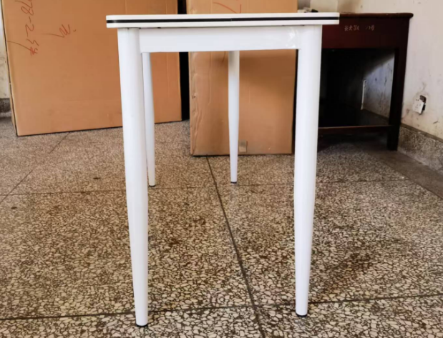 | 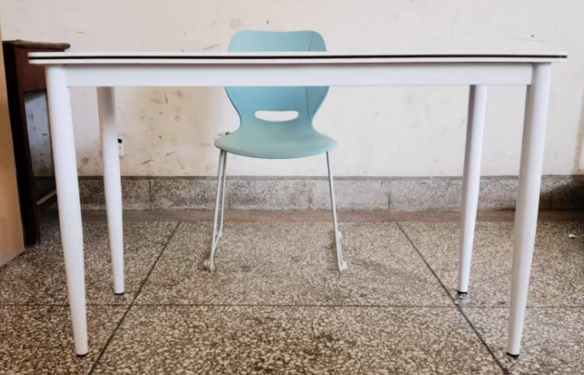
2 | 移动椅 | 配套椅子性能要求指标：  1.原材料采用全新PP塑料+≥15%波纤全新料一体成型外框，厚度≥6mm，椅背下部设计有透气孔，把手高≥40mm，宽≥100mm；椅背上部设计独立一体成型的挂钩，挂钩采用PP注塑而成，四周圆弧设计，可提供挂包用途，挂钩长宽尺寸≥40*15mm，椅背长宽尺寸≥410*370mm，座垫宽深尺寸≥450*430mm，颜色根据甲方要求提供。  2.椅架：采用≥Φ12mm实心钢筋，经模具弯曲处理成型，表面喷涂处理，椅架底部配有防滑脚垫。  3.椅子尺寸深*宽*高≥535*505*840mm。  4.所投产品的硬塑料、涂层中至少包含邻苯二甲酸酯、重金属、多环芳香烃、多溴联苯、多溴二苯醚的含量检测，符合国标限值要求。（提供具备CMA或CNAS标识的第三方检测报告扫描件）  5.所投产品的钢架符合国标要求，锑、砷、钡、硒、六价铬等物质的限值满足标准。（提供具备CMA或CNAS标识的第三方检测报告扫描件）  6.所投产品必须通过中国环境产品标识认证。  7.与移动桌为同一品牌。  款式参考图： | 把 | 1170
  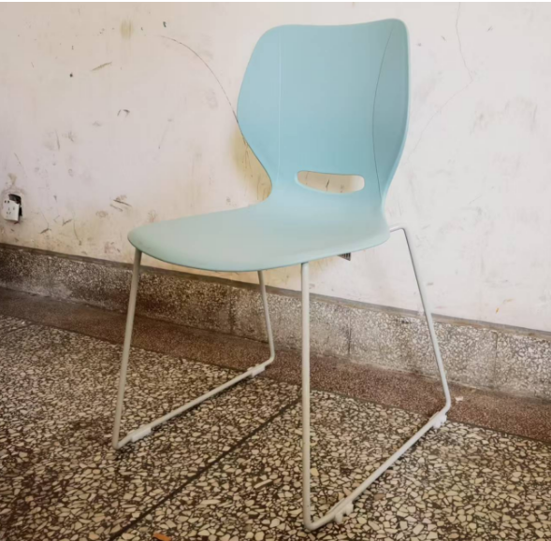 | 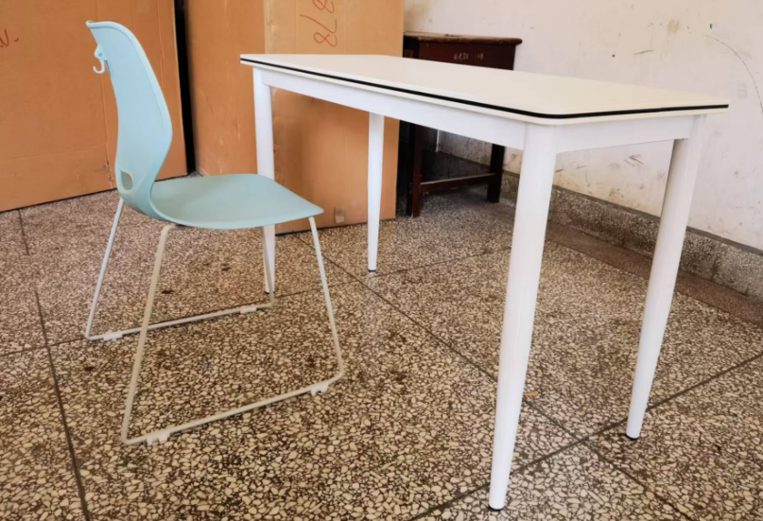
3 | 联排桌椅 | 联排桌性能要求指标：  第一排  1.规格：中心距≥520mm、整椅深度≥540mm、写字板高度750mm（±5mm）。  2.写字板：材质选用双面贴防火板，桌板采用厚≥25mm,宽≥300mm木纹浮雕面，桌面前后两边采用防火板包边。  3.防火板符合国标要求：表面耐污染腐蚀≥4级、表面耐龟裂≥4级；甲醛释放量合格，燃烧性能合格。（提供具备CMA或CNAS标识的第三方检测报告扫描件）  4.其他主要部件与中排后排风格一致。  第二排至倒数第二排和最后一排（最后一排不带写字板）  1.规格尺寸：中心距≥520mm、座高450mm（±5mm）、整椅深度≥540mm、写字板高度750mm（±5mm）。  2.写字板：材质选用双面贴防火板，贴完后完全平整，桌板采用厚≥25mm,宽≥300mm，桌面前后两边采用防火板包边，左右两边采用≥1.0mm厚PVC热熔封边处理，写字板带凹槽，无缝贴合靠背，防止学生笔或其他物品掉落。  3.站脚：采用铝合金一体压铸成型，无毛刺，无焊接，表面作防氧化处理后经高温喷涂处理；站脚重量≥2.8KG，站脚高度≥920mm、站脚厚度≥50mm、扶手长度≥290mm、前厚≥37mm、后厚≥50mm；背筐镶件槽长度内空≥495mm，上内空宽≥32mm，中内空宽≥50mm，下内空宽≥30mm。脚下有两条加强筋，长度≥285mm/320mm，宽度≥4mm。左右脚架边缘为R3.2圆角模具成型。站脚前后宽度≥320mm。脚底部到座板转轴高度390mm（±5mm）。全包围式地脚螺丝孔内藏式地爆螺丝。站脚底部长度≥320mm，站脚固定安装孔距≥275mm，外盖方型螺丝盖。边部站脚带侧板，侧板分两块：上半部分不规则7字形状，下半部分不规则菱形。材质：环保高密度饰面板，具有美观，遮灰作用。  4.铝合金站脚符合：涂层厚度合格，附着性合格，涂层硬度合格，耐冲击性合格，酸性盐雾试验合格，涂层剥落合格，力学性能合格。（提供具备CMA或CNAS标识的第三方检测报告扫描件）  5.椅背：椅背尺寸≥490mm(高）×515mm（宽）×10mm（厚），背板采用≥10mm多层板优质旋切木经模具热压成型并双面压防火板；背板采用环保油漆和环保胶粘接，框架采用优质钢板经模具加工成型后焊接而成（不使用结构）；背框横条采用≥1.5mm优质钢板经模压型，表面做防氧化处理后，高氧化处理后，高温喷涂处理。  6.椅座尺寸≥430mm(深）×445mm（宽）×15mm（厚），采用≥15mm多层板优质旋切木经模具热压成型并双面压防火板，采用环保胶粘接。板与铝合金一体压铸成型角码采用穿透式连接，采用≥M8圆柱头六角螺丝2个/角码。  7.椅子坐背板符合国标要求，表面胶合强度≥1.8MPa,表面耐划痕≥4N,表面无大于90%的连续划痕，表面磨耗值≤10mg/100r，表面情况素色磨400r以后应无露底现象，表面耐污染≥5级，表面耐龟裂≥5级,表面耐干热≥5级,表面耐水蒸气≥5级。（提供具备CMA或CNAS标识的第三方检测报告扫描件）  8.桌面支撑件：写字板固定支架：采用≥1.5mm厚优质钢板冲压成型；表面经喷涂处理。  9.书网：采用优质≥φ5×φ3mm冷拉钢丝、表面采用静电喷涂处理。书篓内腔高度≥100mm。采用≥4颗M6螺丝连接于铝合金站脚左右两边。  10.回复机构：采用≥13mm厚铝合金一体压铸成型座角码，座角码表面作防氧化处理后，高温喷涂处理。  11.所投产品必须通过中国环境产品标识认证。  款式样式图参考  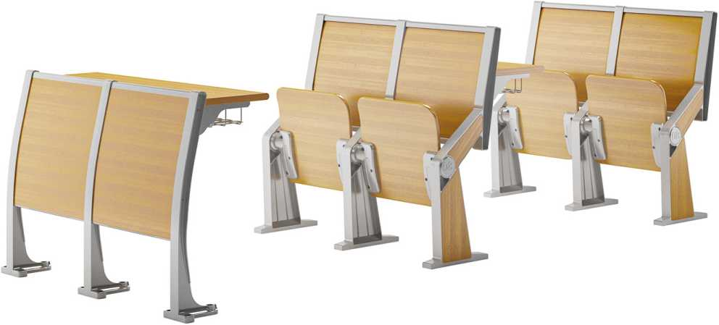 | 位 | 1560
4 | 钢木讲桌 | 1.产品尺寸L*W*H≥1100*650*1100mm，桌面离地高度≥900mm。  2.钢木结合，讲桌上下层钣金采用≥1.0mm冷轧钢板。  3.钣金零件全部都通过酸洗磷化喷涂后再进行高温烘烤。  4.桌面采用≥18mm木质耐刮材料。（提供具备CMA或CNAS标识的第三方检测报告扫描件）  5.讲桌采用上下分层设计，上层围边采用厚≥18mm的高厚度木质材料，结合处无明显缝隙设计工艺；下层中间为可整体拆卸的维修门，通过一把锁锁住；提供学校LOGO定制。  6.设计一个抽屉可放置教学教学教具使用，抽屉采用三节加厚钢珠静音导轨，材料厚度为≥1.2mm。  7.导轨腐蚀试验检验符合国标要求，保护评级不低于十级。（提供具备CMA或CNAS标识的第三方检测报告扫描件）  8.所投产品必须通过中国环境产品标识认证。  款式参考图：  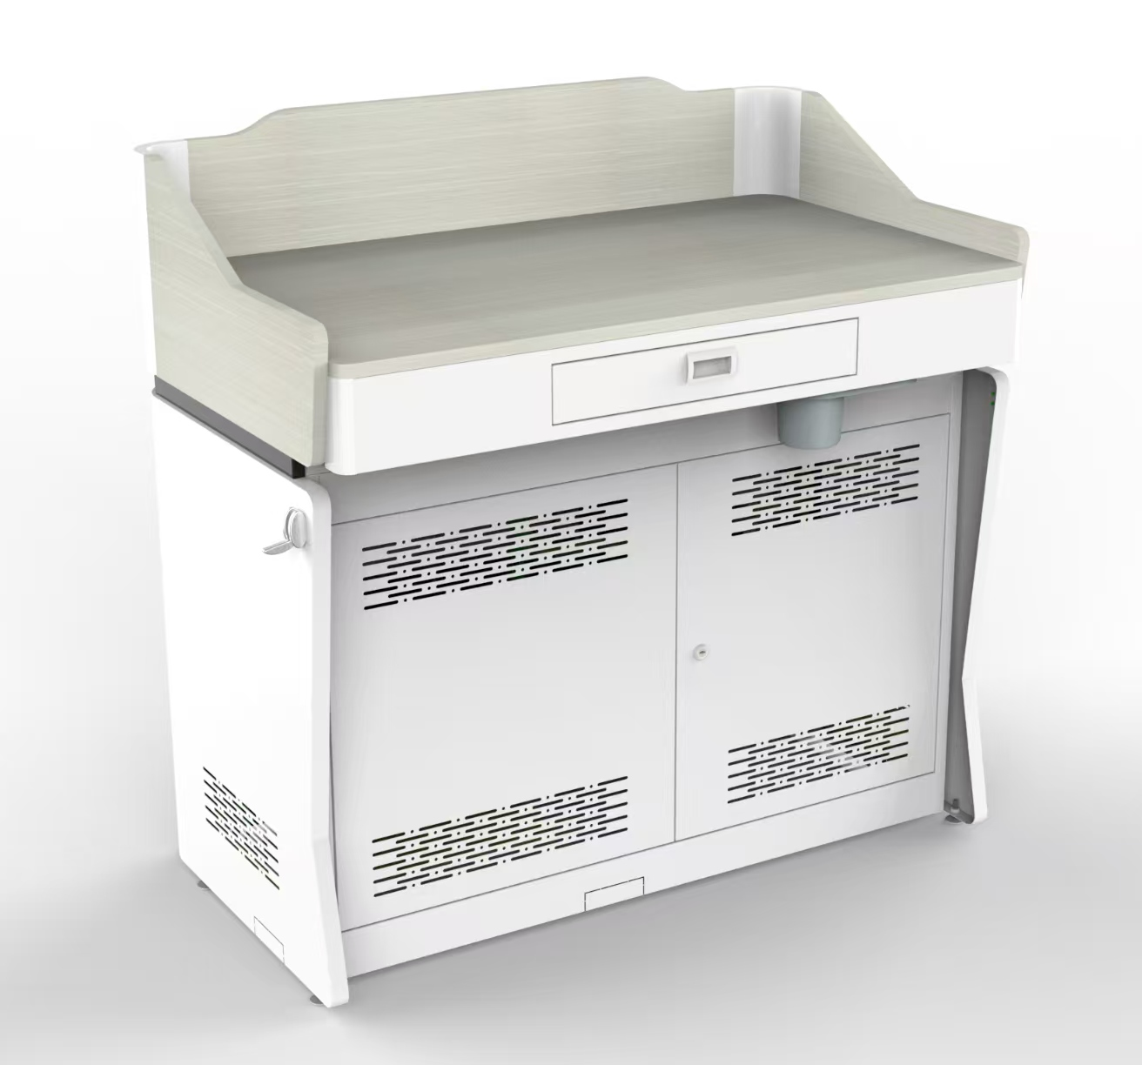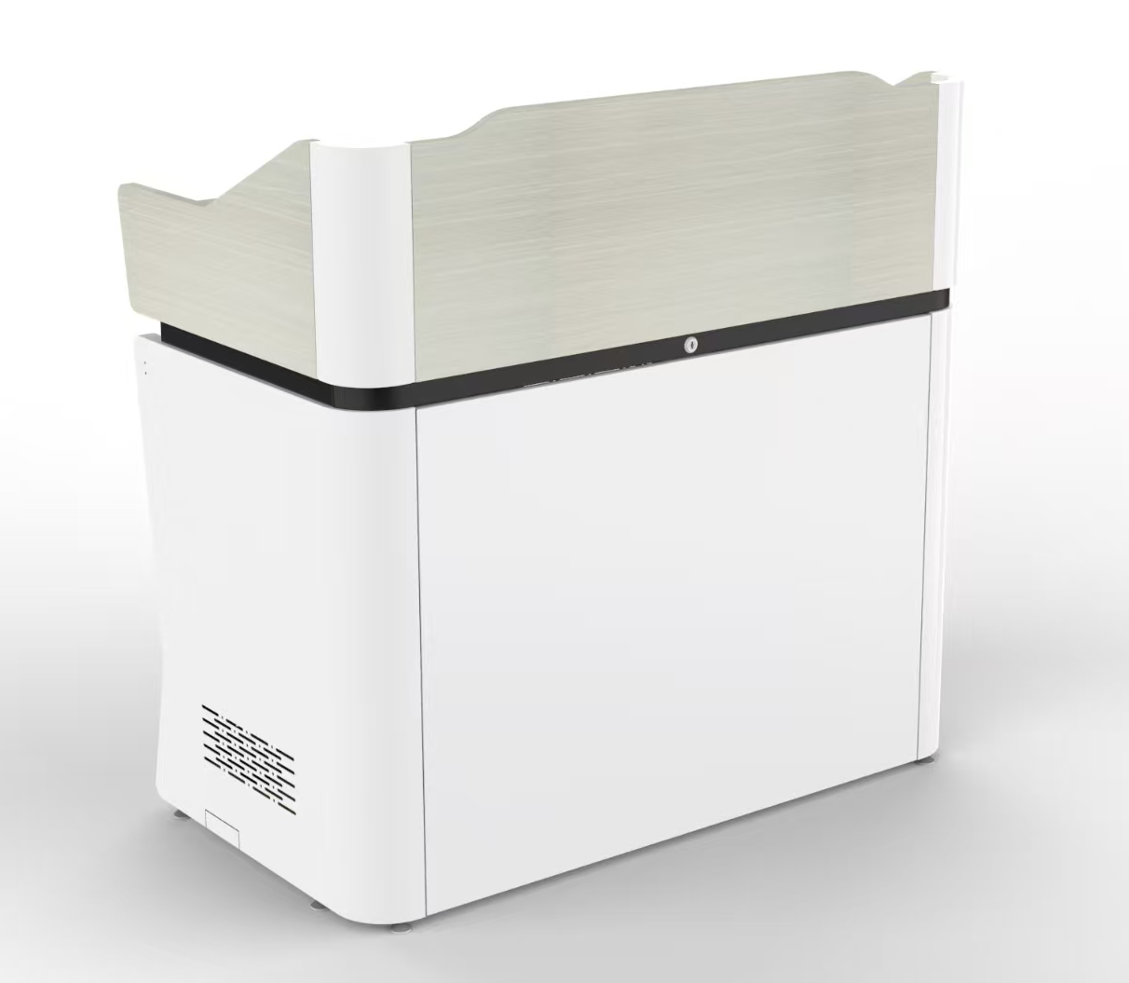 | 台 | 13
5 | 可移动大屏互动演讲台 | 1、尺寸≥：L*W*H（mm）闭合：730*660*1050（高度含脚轮）；展开尺寸≥:1450*850*1050（高度含脚轮）。  - 材料：上层采用航空铝型材和钣金组成，前壳铝型材一体挤压成型，表面采用拉丝氧化处理，左侧推拉板采用≥5mm厚拉丝铝板；采用≥3节重型导轨，厚度≥2.0mm；显示器下方为键盘抽屉。  - 讲桌采用1.2-1.5mm冷轧钢板，钣金零件全部都通过酸洗磷洗后喷涂防生锈。  - 柱体采用拉丝柱和枣红色耐划高密度纤维板组成，厚度≥9mm，木板采用单面封边工艺，用于丝印LOGO；四棱柱为铝柱，表面采用拉丝氧化处理。插拔式柜门，左右侧面钢板上冲压国标散热孔，右侧面预留机柜侧门，侧门安装磁吸。  - 底座采用≥3mm铝板折弯成型，左右两侧留≥φ50mm的过线孔，底部安装四只轮子。  - 采用一体化设计，由上、中、下三部分组成。上层安装≥21.5寸触控显示器，显示器与水平方向夹角由电动推杆调节，调节角度7-25°。  - 嵌入防震话筒底座，安装≥80CM双软管杆身鹅颈话筒，V型超心型指向，有效收音距离≥20CM。话筒旁边为按压式抽拉线盒，抽拉线盒内置HDMI线≥ 2m*1，USB2.0延长线≥1.5m*1。  - 柱体内置国标电源PDU排插，柱体中空，底部信号输出：笔记本显示输出HDMI至少1个，显示器HDMI插头至少1个；话筒输出6.35插头至少1个，电源线三脚插头至少1个。隐藏式静音底轮。  9.所投产品必须通过中国环境产品标识认证。  款式样式图参考  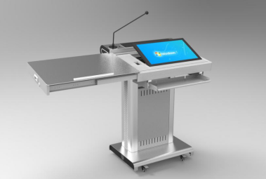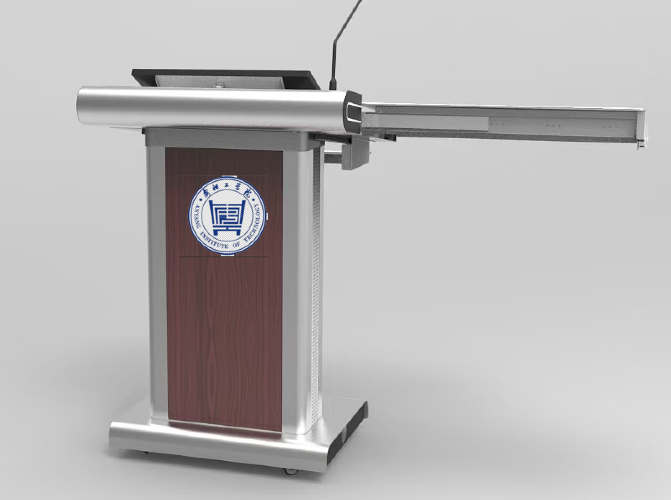 | 台 | 1
 | 互动演讲台 | 一、结构描述  - 采用钢铝塑结构，可分为上层桌面，中层柱体，下层底座三部分拼装组成。主体采用一体成型，使用高光油漆进行打磨喷漆处理；内部安装零件（显示器固定板，键盘抽屉，电动推杆安装配件等）采用冷轧钢板，钢板厚度为≥1.2mm，钣金零件全部都通过酸洗磷化喷涂后再进行高温烘烤；  - 尺寸L*W*H（mm）≥：750*630*1150（闭合尺寸）；≥750*780*1150（展开尺寸）  - 上层桌面主体为PE塑料一体成型，正面U型凸出部分为银色，边缘采用弧形设计，无直边，凸出部分丝印学校LOGO。桌面嵌入模块面板，包含不少于以下接口：鹅颈话筒及开关，文件灯及开关，笔记本接口模块，显示器电动调节按键，桌面整体向用户方向倾斜,与水平方向夹角≥10°。  - 键盘抽屉可放置键盘鼠标，键盘尺寸≤380*160*45mm。  - 讲桌中层柱体部分整体呈V型设计，四周棱边采用弧形倒角设计。柱体右侧立面安装信号底部信号输入接口面板。  - 讲桌下层底座部分为PE塑料一体成型，底座尺寸 ≥590*460*110mm，底座左右侧立面预留过线孔。  二、功能描述  - 讲桌上层集成≥21.5英寸触摸显示器，双鹅颈话筒，笔记本接口模块面板，LED鹅颈文件灯，抽拉键盘抽屉；  - 触摸显示器：与水平夹角可通过按键调节，调节范围为10°-30°，分辨率：≥1080P高清屏；触控：≥10点电容触摸；  - 鹅颈话筒：有效收音距离≥30CM，话筒杆长度为≥70CM加长双软管设计杆身，配套≥12V幻象电源；  - 桌面提供不少于以下接口：USB2.0接口2个；高清多媒体接口1个；电源接口1个，3.5音频接口1个，网口1个；显示器电动翻转控制开关1个；  - LED鹅颈文件灯采用卡龙接口底座，采用≥12V供电,安装文件灯开关；  - 底部信号输出接口不少于：HDMI接口1个；3.5音频输出1个，RG45网口1个；  7、所投产品必须通过中国环境产品标识认证。  款式样式图参考  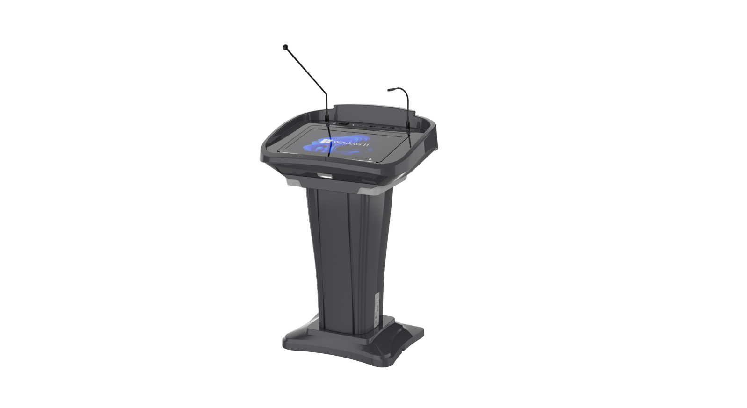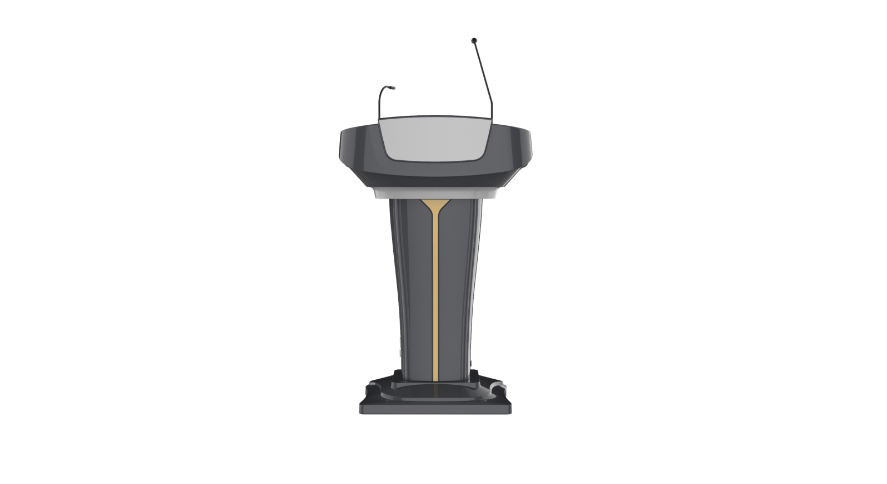 | 台 | 1
备注：
1.本项目核心产品为：联排桌椅，核心产品同一品牌只能由一家供应商参加。如果有多家供应商提供同一品牌产品投标的，作为一个供应商计算。
2.招标文件中如有非实质性要求会明确标明，如未标明为非实质性要求的，均为实质性要求。
3.如技术要求中需提供证明材料，供应商应将相关材料附入投标文件中，否则属于无效投标。
4.本项目采购标的对应的中小企业划分标准所属行业为：工业；
5.本项目不允许采取分包方式履行合同。
二、商务要求
1.供货期限：详见招标文件第一部分。
2.供货地点：详见招标文件第一部分。
3.产品质保期：供应商均需提供所投产品至少三年免费的质量保证（质保期从产品验收通过之日起开始计算），投标产品生产厂家规定产品质保期大于三年的，按生产厂家规定执行，招标文件要求产品质保期大于三年的，按招标文件要求执行。
4.付款方式：项目履约完成后，采购人要在验收合格之日起10个工作日（供应商开具发票后3个工作日内）内将应付合同资金支付给中标供应商。为了优化安阳市营商环境，项目签订合同后，成交供应商向采购人提交预付款保函的，采购人收到预付款保函后，在项目履约前应向成交供应商支付相应保函金额的预付款，具体支付金额以供应商提交的保函金额为准，但支付比例不低于合同金额的50%。
三、供货及售后服务要求
1.货物包装要求：中标供应商负责按国家相关标准进行货物包装，设备的包装均应有良好的防湿、防锈、防潮、防雨、防腐及防碰撞的措施，凡由于包装不良造成的损失和由此产生的费用均由中标供应商承担。
2.安装调试要求：中标供应商负责将货物运送至交验地点，负责货物安装现场的搬运，并负责产品的安装、调试，并具备正常使用条件。中标供应商负责项目安装调试验收合格前货物的保险，并负责其服务人员服务现场的人身意外保险。
3.售后服务要求：在质保期内，产品发生故障系产品质量问题的，中标供应商必须无偿更换；超过质保期，产品发生故障的，中标供应商应尽快组织维修，并以市场最低价格提供配件。
4.响应时间要求：当产品发生故障，中标供应商接到通知后应尽快做出响应，本地市供应商应在4小时内、外地市供应商应在 48小时内赶到现场，负责故障原因的诊断，并尽快排除故障。
四、其他要求
1.技术要求中列示的参数为基本要求，技术要求如果有列示的设备或配件的品牌、型号为推荐品牌、型号，仅供供应商参考，不作为限定依据。
2.法律、法规、规章及相关政策对产品、服务质量及售后等有更严格规定的，从其规定。
3.供应商应本着服务客户、为客户着想的宗旨，来完善产品及技术要求未尽事宜，不得以招标文件未列明事项为由，来降低投标产品的质量。
4.供应商根据招标文件的规定和采购项目的实际情况，拟在中标后将中标项目的非主体、非关键性工作分包的，应当在投标文件中载明分包承担主体，分包承担主体应当具备相应资质条件且不得再次分包。
5.招标文件未载明的相关事项必须遵守相关法律法规及规定。
五、项目落实的政府采购政策
1.政府采购节能产品、环境标志产品
1.1政府采购节能产品、环境标志产品实施品目清单管理。财政部、发展改革委、生态环境部等部门根据产品节能环保性能、技术水平和市场成熟程度等因素，确定实施政府优先采购和强制采购的产品类别及所依据的相关标准规范，以品目清单的形式发布并适时调整。依据品目清单和认证证书实施政府优先采购和强制采购。
1.2采购人拟采购的产品属于品目清单范围的，采购人及其委托的采购代理机构依据国家确定的认证机构出具的、处于有效期之内的节能产品、环境标志产品认证证书，对获得证书的产品实施政府优先采购或强制采购。关于政府采购节能产品、环境标志产品的相关规定依据《关于调整优化节能产品、环境标志产品政府采购执行机制的通知》（财库〔2019〕9号）。
1.3如本项目采购产品属于实施政府强制采购品目清单范围的节能产品，则供应商所报产品必须获得国家确定的认证机构出具的、处于有效期之内的节能产品认证证书，否则投标无效；
1.4非政府强制采购的节能产品或环境标志产品，依据品目清单和认证证书实施政府优先采购。
2.如所供产品有环保要求，应符合相关环保法律政策要求。
3.信息安全产品须通过国家信息安全认证中心认证，计算机产品须预装正版操作系统软件。
4.促进中小企业发展扶持政策：
4.1中小企业是指，在中华人民共和国境内依法设立，依据国务院批准的中小企业划分标准确定的中型、小型和微型企业，但与大企业的负责人为同一人，或者与大企业存在直接控股、管理关系的除外。符合中小企业划分标准的个体工商户，在政府采购活动中视同中小企业。
4.2本次政府采购活动中，供应商提供的货物、工程或者服务符合下列情形的，享受中小企业扶持政策：
（1）在货物采购项目中，货物由中小企业制造，即货物由中小企业生产且使用该中小企业商号或者注册商标，但供应商提供的货物既有中小企业制造货物，也有大型企业制造货物的，不享受中小企业扶持政策；
（2）在工程采购项目中，工程由中小企业承建，即工程施工单位为中小企业；
（3）在服务采购项目中，服务由中小企业承接，即提供服务的人员为中小企业依照《中华人民共和国劳动合同法》订立劳动合同的从业人员；
（4）以联合体形式参加政府采购活动，联合体各方均为中小企业的，联合体视同中小企业。其中，联合体各方均为小微企业的，联合体视同小微企业。
4.3若本项目或采购包是专门预留采购份额面向中小企业采购的，则供应商必须提供相关证明材料予以证明，参加本项目或采购包的供应商不再享受价格扣除政策。
4.4若本项目或采购包是非专门预留采购份额面向中小企业采购的，则对小微企业的价格给予20%的扣除，用扣除后的价格参加评审。若本次政府采购活动允许大中型企业与小微企业组成联合体或者允许大中型企业向一家或者多家小微企业分包的，对于联合协议或者分包意向协议约定小微企业的合同份额占到合同总金额30%以上的，给予联合体或者大中型企业6%的价格扣除，用扣除后的价格参加评审。
4.5享受小微企业价格扣除的界定依据（未按要求提供相关资料的，不享受价格扣除扶持政策）：
(1)参加本次政府采购活动的小微企业应按附件格式提供《中小企业声明函》；
(2)供应商对申报的小微企业产品的价格扣除事项在附件《小微企业产品价格扣除明细表》和电子交易系统中如实认真填列。
4.6监狱企业视同小型、微型企业，享受预留份额、评审中价格扣除等政府采购促进中小企业发展的政府采购政策。监狱企业参加政府采购活动时，应当提供由省级以上监狱管理局、戒毒管理局（含新疆生产建设兵团）出具的属于监狱企业的证明文件。
4.7评标委员会对供应商申报的小微企业产品的价格扣除事项（投标文件中相关明细表等）进行评审：
(1)评标委员会对供应商申报的小微企业产品的价格扣除事项的评审结论，分为合格与不合格；
(2)经评审、申报的价格扣除事项如有计算错误（明细金额或总金额有元以上计算错误）、多报产品、错报产品、明细报价不合理对价格扣除产生重要影响、缺失声明函等任一不符合政策要求及不准确的事项，评标委员会将评审为不合格，该供应商申报的价格扣除事项不予接受；
(3)评审合格的，接受其申报的小微企业产品的价格扣除总金额，用扣除后的价格参与评审。
4.8享受扶持政策获得政府采购合同的小微企业不得将合同分包给大中型企业，中型企业不得将合同分包给大型企业。
5.促进残疾人就业政策
5.1享受政府采购支持政策的残疾人福利性单位应当同时满足以下条件：
(1)安置的残疾人占本单位在职职工人数的比例不低于25%（含25%），并且安置的残疾人人数不少于10人（含10人）；
(2)依法与安置的每位残疾人签订了一年以上（含一年）的劳动合同或服务协议；
(3)为安置的每位残疾人按月足额缴纳了基本养老保险、基本医疗保险、失业保险、工伤保险和生育保险等社会保险费；
(4)通过银行等金融机构向安置的每位残疾人，按月支付了不低于单位所在区县适用的经省级人民政府批准的月最低工资标准的工资；
(5)提供本单位制造的货物、承担的工程或者服务（以下简称产品），或者提供其他残疾人福利性单位制造的货物（不包括使用非残疾人福利性单位注册商标的货物）。
前款所称残疾人是指法定劳动年龄内，持有《中华人民共和国残疾人证》或者《中华人民共和国残疾军人证（1至8级）》的自然人，包括具有劳动条件和劳动意愿的精神残疾人。在职职工人数是指与残疾人福利性单位建立劳动关系并依法签订劳动合同或者服务协议的雇员人数。
5.2符合条件的残疾人福利性单位在参加政府采购活动时，应当提供《残疾人福利性单位声明函》，并对声明的真实性负责。在本次活动中，残疾人福利性单位视同小型、微型企业，享受预留份额、评审中价格扣除等促进中小企业发展的政府采购政策。残疾人福利性单位属于小型、微型企业的，不重复享受政策。
6.推广使用低挥发性有机化合物（VOCs）政策
6.1为全面推进本市挥发性有机物（VOCs）治理，贯彻落实挥发性有机物污染治理专项行动有关要求。如本项目中涉及涂料、胶黏剂、油墨、清洗剂等挥发性有机物产品的，供应商应执行符合本市和国家的VOCs 含量限制标准。同等条件下，享受使用低挥发性有机化合物（VOCs）含量涂料、原辅材料优先采购政策。同等条件是指，采用综合评分法的项目，供应商综合得分一致、价格得分一致；采用最低评标价法的项目，供应商最终报价一致。

第三部分 供应商须知
一、说明
1.适用范围
1.1本招标文件仅适用于本次公开招标所述的货物及服务。
2.合格的供应商
2.1符合本招标文件第一部分供应商资格要求规定，有能力提供招标货物及服务，承认本招标文件所有内容的国内生产商或经销商。
3.合格的货物和服务
3.1合格的货物是指由供应商为满足招标文件要求而提供的产品、工具、备件、图纸或其它材料。供应商应保证其所提供的所有货物必须是全新的、未曾使用过的货物，所涉及的技术、设计、技术培训和技术服务应来自于中华人民共和国或与中华人民共和国的正常贸易往来的国家或地区。
3.2合格的服务是指供应商提供的实施方案设计、产品设计、联络、培训、验收、保障服务、技术支持及与产品有关的运输和保险以及其他伴随服务。
3.3国产的货物及其有关服务必须符合中华人民共和国的设计和制造生产的国家相关标准、行业标准、地方标准或者其他标准、规范。
3.4进口的货物及其有关服务必须符合原产地和/或中华人民共和国的设计和制造生产的国家相关标准、行业标准、地方标准或者其他标准、规范。进口的货物须有合法的进口手续和途径。
4.投标费用
4.1无论投标过程中的作法和结果如何,供应商应自行承担其参加投标有关的全部费用。
5.知识产权
5.1供应商须保证采购人在中华人民共和国境内使用投标货物、资料、技术、服务或其任何一部分时，享有不受限制的无偿使用权，不会产生因第三方提出侵犯其专利权、商标权或其它知识产权而引起的法律或经济纠纷。如供应商不拥有响应的知识产权，则在投标报价中必须包括合法获取该知识产权的一切相关费用。如因此导致采购人损失的，供应商须承担全部赔偿责任。
5.2供应商如欲在项目实施过程中采用自有知识成果，须在投标文件中声明，并提供相关知识产权证明文件。使用该知识成果后，供应商须提供开发接口和开发手册等技术文档。
6.联合体投标
6.1除非本项目明确要求不接受联合体形式投标外，两个或两个以上的自然人、法人或者其他组织可以组成一个联合体，以一个供应商的身份投标。
6.2以联合体形式参加投标的，联合体各方均应当符合《政府采购法》第二十二条第一款规定的条件。
6.3联合体各方之间应当签订联合体协议，明确约定联合体各方应当承担的工作和相应的责任，并将联合体协议附入投标文件。联合体各方应当共同与采购人签订采购合同，就采购合同约定的事项对采购人承担连带责任。
6.4联合体中有同类资质的供应商按照联合体分工承担相同工作的，应当按照资质等级较低的供应商确定资质等级。
6.5以联合体形式参加政府采购活动的，联合体各方不得再单独参加或者与其他供应商另外组成联合体参加同一合同项下的政府采购活动。
7.信用信息
7.1依据《财政部关于在政府采购活动中查询及使用信用记录有关问题的通知》（财办库〔2016〕125号）和《河南省财政厅关于转发财政部关于在政府采购活动中查询及使用信用记录有关问题的通知的通知》（豫财购〔2016〕15号）文件的要求，将对参加本项目的供应商进行信用信息查询。
7.2信用信息查询渠道和内容为：
(1)在“信用中国”网站（www.creditchina.gov.cn）查询“失信被执行人”和“重大税收违法案件当事人名单”。
(2)在中国政府采购网（www.ccgp.gov.cn）查询“政府采购严重违法失信行为记录名单”。
7.3供应商信用信息的截止时点为本项目提交投标文件截止时间，采购代理机构将在解密投标文件之前对参加本项目的供应商进行信用信息查询。
7.4采购人、采购代理机构会将查询的供应商信用信息进行截图打印，作为证据留存。对列入失信被执行人、重大税收违法案件当事人名单、政府采购严重违法失信行为记录名单及其他不符合《中华人民共和国政府采购法》第二十二条规定条件的供应商，采购人、采购代理机构拒绝其参加该项目的政府采购活动。
7.5两个或两个以上的自然人、法人或者其他组织组成一个联合体，以一个供应商的身份共同参加政府采购活动的，联合体成员存在不良信用记录的，视同联合体存在不良信用记录。
8.超范围经营
8.1超出营业范围，判断供应商投标的合法性和合同的有效性，应该先分清是一般项目还是限制经营（烟花爆竹等商品）、特许经营（烟酒等商品）以及禁止经营项目；其次要区分违反的是管理性的强制规定还是效力性的强制规定。国务院令第 370 号《无照经营查处取缔办法》和最高法院的司法解释明确，超越经营范围（含没有经营范围）但不违反国家限制经营、特许经营以及法律、行政法规禁止经营（不违反行政许可、行政审批项目），不属于违法经营行为，所订立的合同是有效合同。
二、招标文件
9.招标文件的构成
9.1招标文件用以阐明采购人所需货物及服务、招标投标程序和合同条款。招标文件由下述部分组成：
(1) 投标邀请
(2) 采购人需求
(3) 供应商须知
(4) 合同（格式）
(5) 附件——投标文件格式
9.2供应商获取招标文件后，应仔细阅读招标文件，按招标文件的要求提供投标文件，并保证所提供的全部资料的真实性，以使其投标对招标文件做出满足，否则，将承担其投标被拒绝或被认定为无效投标的风险。
10.招标文件的澄清与修改
10.1采购代理机构对已发出的招标文件进行必要的澄清或修改的，在递交投标文件截止时间前，将澄清或修改内容在河南省政府采购网和安阳市公共资源交易中心网等财政部门指定的政府采购信息发布媒体上公布。
10.2投标截止时间前，供应商有义务上网查看，澄清或修改公告一经上网发布，即视为书面通知。招标文件的澄清或修改内容作为招标文件的组成部分，具有约束作用。
10.3供应商未在规定的期间内提出质疑的，视为完全接受招标文件规定的所有条款。对招标文件中描述有前后不一致的地方，评标委员会有权进行评判，对同一条款的评判应适用于每个供应商。
三、投标文件的编写
11.投标文件的语言及度量衡单位
11.1投标文件以及供应商所有与采购人及采购代理机构就投标来往的函电均使用中文。供应商提供的外文资料应附有相应的中文译本，并以中文译本为准。
11.2除在招标文件的基本技术要求中另有规定外，计量单位均使用公制计量单位。
12.投标文件的组成
12.1投标文件应包括招标文件“第五部分附件——投标文件格式”中所要求的内容。
12.2如供应商不满足促进中小企业发展扶持政策的要求，可不附“中小企业声明函”、“残疾人福利性单位声明函”和“中小企业产品价格扣除明细表”。
13.投标文件格式
13.1供应商应按招标文件“第五部分附件——投标文件格式” 中所要求的内容及顺序编制投标文件，并编制目录及页码，如未列明格式的，由供应商自行设计。
13.2供应商投标文件的编制需在“安阳市公共资源交易系统平台”投标文件编制软件中制作。
14.投标报价
14.1供应商需在“安阳市公共资源交易系统平台”中填写开标一览表，填写的开标一览表为供应商投标文件的一部分。
14.2供应商的投标报价均为目的地交验价，包括产品价款、相关税款、售后及技术服务费及运送到安阳地区指定地点的运杂费、装卸费等与本项目相关的、必须的款项及费用。
14.3供应商不得以任何理由在开标后对投标报价予以修改，报价在投标有效期内是固定的，不因任何原因而改变。任何包含价格调整要求和条件的投标，将被视为不满足实质性要求而予以拒绝。
14.4供应商可对本招标文件中所列的所有包号进行分别投标，也可选择其中一个或几个包号投标，但不得将招标文件规定的同一包号中的内容拆开进行投标报价。
15.供应商的投标文件
15.1供应商按招标文件“第五部分附件——投标文件格式”规定的格式在“安阳市公共资源交易系统平台中”按步骤进行制作。
15.2供应商应对招标文件技术要求逐条应答，并标明与招标文件条文的偏差和例外。
16.投标承诺函（替代投标保证金）
16.1依据河南省财政厅《关于优化政府采购营商环境有关问题的通知》（豫财购〔2019〕4号）文件要求，本项目以投标承诺函的形式替代投标保证金，供应商按附件格式进行投标承诺，违背承诺的将承担相应的法律责任及违约责任。
17.投标有效期
17.1投标文件从提交投标文件的截止之日起，投标有效期为90日。
18.投标文件的签署及规定
18.1投标文件应按招标文件相关要求（含格式上标注的要求）使用供应商企业数字证书和供应商法定代表人（经营者）数字证书进行签名并密封。没有使用供应商企业数字证书和供应商法定代表人（经营者）数字证书进行签名并密封的投标文件，属于未按照招标文件要求进行签署。
18.2根据《中华人民共和国电子签名法》规定，可靠的电子签名与手写签名或者盖章具有同等的法律效力。本次招标活动中，供应商使用有效的企业数字证书对投标文件进行签章与加盖企业公章具有同等法律效力；供应商法定代表人（经营者）使用有效的个人数字证书对投标文件进行签名与法人签名具有同等法律效力。
18.3电报、电话、传真、电子邮件形式的递交概不接受。
19.投标文件的密封和标记
19.1供应商使用供应商企业数字证书和供应商法定代表人（经营者）数字证书对投标文件进行签名并密封，按照招标文件附件格式要求对投标文件加盖供应商电子签章和法定代表人（经营者）电子签名。
四、投标文件的递交
20.投标文件的递交
20.1供应商须在投标文件递交截止时间前制作并提交密封电子投标文件。密封的电子投标文件,应在投标截止时间前在安阳市公共资源交易系统平台上传，供应商应在上传时认真检查上传投标文件是否完整、正确。
21.迟交的投标文件
21.1投标截止时间后，电子投标文件将无法通过安阳市公共资源交易系统平台进行上传，逾期未上传的电子投标文件将不予受理。
22.投标文件的修改和撤回
22.1供应商于投标截止时间前如对投标文件进行补充、修改，可以撤回后重新上传投标文件。在投标截止时间后，供应商不得再要求修改或撤回其投标文件。
22.2供应商如撤回投标文件，应及时书面通知采购代理机构进行办理。
五、开标
23.开标
23.1采购人和采购代理机构将在招标文件规定的时间和地点组织公开开标。供应商无需到安阳市公共资源交易中心现场参加开标会议。供应商应当在投标截止时间前，登录安阳市公共资源交易不见面开标大厅系统，在线准时参加开标活动并在规定时间内进行文件解密、答疑澄清等。
23.2开标前，供应商对本单位电子投标文件密封情况进行检查确认。
23.3投标文件解密前，采购人、采购代理机构将会对供应商的信用信息进行查询，对不符合要求的供应商将拒绝其解密。信用信息查询完成后，将要求供应商在规定时间内完成对本单位的密封投标文件进行解密。由于供应商的自身原因，在规定时间内解密不成功的，作为无效处理。
23.4解密完成后，供应商的投标报价将在系统界面上显示。
23.5供应商代表对开标过程和开标记录有疑义，以及认为采购人、采购代理机构相关工作人员有需要回避的情形的，应在系统中提出询问或者回避申请。采购人、采购代理机构对供应商代表提出的询问或者回避申请应当及时处理。
23.6供应商未参加开标的，视同认可开标结果。
六、评标
24.评标委员会
24.1依据《中华人民共和国政府采购法》及有关法规组建评委会，评委会由采购人代表和评审专家组成。
25.评审原则
25.1坚持客观、公正、审慎地原则对待所有供应商。
25.2 按照同一评审程序及方法审查所有供应商的投标文件。
26.评审方法
26.1本项目采用最低评标价法。（是指投标文件满足招标文件全部实质性要求，且投标报价最低的供应商为中标候选人的评标方法。）
27.评审程序及标准
27.1确认招标文件：评标委员会发现招标文件存在歧义、重大缺陷导致评标工作无法进行，或者招标文件内容违反国家有关强制性规定的，应当停止评标工作，与采购人或者采购代理机构沟通并作书面记录。采购人或者采购代理机构确认后，将修改招标文件，重新组织采购活动。如招标文件不存在歧义、重大缺陷则继续进行。
27.2资格性检查：本项目采用智能辅助资格评审系统，供应商按照《供应商资格条件及履约承诺函》要求格式填写，开标结束后，由系统智能分析，采购人进行审查复核。通过资格审查并满足3家的供应商将进入评标环节。
27.3符合性检查：依据招标文件的规定，从投标文件的有效性、完整性和对招标文件的响应程度进行审查，以确定是否对招标文件的实质性要求作出响应。
27.4供应商存在下列情况之一的，投标无效:
(1)投标文件未按招标文件要求签署、盖章的；
(2)不具备招标文件中规定的资格要求的；
(3)报价超过招标文件中规定的预算金额或者最高限价的；
(4)投标文件含有采购人不能接受的附加条件或不符合国家强制性规定的;
(5)投标文件没有对招标文件的实质性要求和条件作出实质性满足的；
(6)供应商有串通、行贿等违法行为的；
(7)法律、法规和招标文件规定的其他无效情形。
27.5出现下列情形之一的，本项目应予废标：
(1)符合专业条件的供应商或者对招标文件作实质响应的供应商不足三家的；
(2)出现影响采购公正的违法、违规行为的；
(3)供应商的报价均超过了采购预算，采购人不能支付的；
(4)因重大变故，采购任务取消的。
28.投标文件的澄清
28.1评审期间，供应商法定代表人（经营者）或委托代理人须时刻关注安阳市公共资源交易系统平台，如供应商未及时澄清而被认定为无效响应等后果由供应商自行承担。
28.2对于投标文件中含义不明确、同类问题表述不一致或者有明显文字和计算错误的内容，评标委员会应当在安阳市“莲易”智慧评标系统中要求供应商作出必要的澄清、说明或者补正，供应商有责任按照评标委员会规定的时间要求进行答疑和澄清。
28.3供应商在“安阳市公共资源交易系统平台”系统中收到澄清、答疑提示后进行回复，并生成PDF格式文档加盖供应商电子签章并上传。
28.4供应商的澄清、说明或者补正不得超出投标文件的范围或者改变投标文件的实质性内容。
28.5供应商的澄清是投标文件的组成部分，并取代投标文件中被澄清的部分。
28.6评标委员会已确认为不满足招标文件实质性要求的投标文件，不得要求供应商通过修正或撤销不符之处而使其投标文件成为满足招标文件实质性要求。
28.7评标委员会判断投标文件是否满足招标文件的实质性要求应于投标文件本身内容而不靠外部证据。
28.8投标文件报价出现前后不一致的按以下方法更正：“安阳市公共资源交易系统平台”系统中开标一览表（报价表）内容与投标文件中相应内容不一致的，以开标一览表（报价表）为准；大写金额和小写金额不一致的，以大写金额为准；单价金额小数点或者百分比有明显错位的，以开标一览表的总价为准，并修改单价；总价金额与按单价汇总金额不一致的，以单价金额计算结果为准。同时出现两种以上不一致的，按照本款规定的顺序修正。修正后的报价，供应商应按招标文件第三部分“28.投标文件的澄清”要求进行确认，不确认的，其投标无效。
29.串通投标
29.1供应商应当遵循公平竞争的原则，不得恶意串通，不得妨碍其他供应商的竞争行为，不得损害采购人或者其他供应商的合法权益。在评标过程中发现供应商有下述情形的，评标委员会应当认定其投标无效，并书面报告本级财政部门：
(1)不同供应商的投标文件由同一单位或者个人编制；
(2)不同供应商委托同一单位或者个人办理投标事宜；
(3)不同供应商的投标文件载明的项目管理成员或者联系人员为同一人；
(4)不同供应商的投标文件异常一致或者投标报价呈规律性差异；
(5)不同供应商的投标文件相互混装;
(6)不同供应商的电子投标文件上传计算机的网卡MAC地址、CPU序列号和硬盘序列号等硬件信息相同的;
(7)不同供应商的投标文件由同一电子设备编制、打印加密或者上传；
(8)不同供应商的投标文件由同一电子设备打印、复印；
(9)不同供应商的投标文件由同一人送达或者分发的，或者不同供应商联系人为同一人或不同联系人的联系电话一致的；
(10)不同供应商的投标文件的内容存在两处以上细节错误一致;
(11)不同供应商的法定代表人、委托代理人、项目经理、项目负责人等以及其他工作人员由同一个单位缴纳社会保险或者领取报酬的；
(12)不同供应商投标文件中法定代表人或者负责人签字出自同一人之手；
(13)其它涉嫌串通的情形。
30.比较与评价
30.1评标委员会认为供应商的报价明显低于其他通过符合性审查供应商的报价，有可能影响产品质量或者不能诚信履约的，应当要求其在合理的时间内提供书面说明，必要时提交相关证明材料；供应商不能证明其报价合理性的，评标委员会应当将其作为无效投标处理。
30.2本项目采购人已授权评标委员会直接确定中标供应商。本项目如采用最低评标价法，提供相同品牌产品的不同供应商参加同一合同项下投标的，以其中通过资格审查、符合性审查且报价最低的参加评标；报价相同的，由采购人或者采购人委托评标委员会按照招标文件规定的方式确定一个参加评标的供应商，招标文件未规定的采取随机抽取方式确定，其他投标无效。评标委员会从投标文件满足招标文件全部实质性要求的供应商中，按照最后报价由低到高的顺序确定中标供应商，并推荐2家中标候选供应商，编写评审报告。若最后报价相同，按照供应商提供的产品中属于节能产品优先采购政府采购品目清单中的数量多少排序，其中物业服务类项目若最后报价相同的，优先采购聘用建档立卡贫困人员物业公司，前者情况都一致的按照技术指标优劣顺序进行确定。
30.3本项目采购人已授权评标委员会直接确定中标供应商。本项目如采用综合评分法，提供相同品牌产品且通过资格审查、符合性审查的不同供应商参加同一合同项下投标的，按一家供应商计算，评审后得分最高的同品牌供应商获得中标资格；评审得分相同的，由采购人或者采购人委托评标委员会按照招标文件规定的方式确定一个供应商获得中标资格，招标文件未规定的采取随机抽取方式确定，其他同品牌供应商不作为中标候选人。评标委员会从投标文件满足招标文件全部实质性要求的供应商中，按照评审因素的量化指标评审得分由高到低的顺序确定中标供应商，并推荐2家中标候选供应商，编写评审报告。若评审得分相同，按报价由低到高的顺序确定，评审得分且报价相同的，按照供应商提供的产品中属于节能产品优先采购政府采购品目清单中的数量多少排序，其中物业服务类项目若评审得分且最后报价相同的，优先采购聘用建档立卡贫困人员物业公司，前者情况都一致的按照技术指标优劣顺序进行确定。
31.保密及其它注意事项
31.1评标是招标工作的重要环节，评标工作在评标委员会内独立进行。
31.2在开标、评标期间，供应商不得向评委询问情况，不得进行旨在影响评标结果的活动。
31.3为保证评标的公正性评标委员会不得与供应商私下交换意见。
31.4在评标工作结束后，凡与评标情况有接触的任何人不得擅自将评标情况扩散出评标人员之外。
七、中标公告及授予合同
32.评标结果的发布
32.1评标结束后，采购代理机构将依据评标委员会确定的中标供应商在“河南省政府采购网”和“安阳市公共资源交易中心网”上进行公告，并向中标供应商发出《中标通知书》。
32.2 供应商若对评标结果有疑问，可以在知道或者应知其权益受到损害之日起七个工作日内，向采购人或采购代理机构提出询问或质疑。
32.3供应商询问或质疑应以书面形式（供应商质疑函范本可在安阳市公共资源交易中心网站“服务指南—文档下载”中进行下载。质疑须提交以下资料并加盖供应商公章：质疑函原件、法人授权委托书原件）提出并送至采购人和采购代理机构。
32.4如对采购人、采购代理机构的答复不满意，可向安阳市财政局政府采购监督管理科进行书面投诉。(具体程序按《中华人民共和国政府采购法实施条例》、《政府采购质疑和投诉办法》等文件执行。)
33.签订合同
33.1根据政府采购法及相关规定，采购人和中标供应商必须在中标通知书发出之日起2个工作日内，按照招标文件确定的事项签订政府采购合同。
33.2《中标通知书》、招标文件、中标供应商的投标文件及其澄清等，均为签订合同的依据。所定合同不得对招标文件和中标供应商的投标文件作实质性修改，采购人和中标供应商不得私下订立背离合同实质性内容的协议。合同起草后，双方签字盖章生效。
33.3根据政府采购法及相关规定，据“河南省电子化政府采购系统”合同备案后系统同时合同公告的实际情况，采购人必须在合同签订后1个工作日内进行合同公告及备案，鼓励合同签订当日进行公告及备案。
34.合同变更
34.1政府采购合同履行中，采购人需追加与合同标的相同的货物、工程和服务的（即增加原合同标的数量），在不改变合同条款（包括原合同单价）的前提下，双方可以协商签订补充合同，但所有补充合同总金额不得超过原合同采购金额的10%，不得调增原合同单价，不得超出项目预算。超过原合同采购金额的10%，应重新组织采购活动。
34.2按照有关规定，合同变更应报经安阳市财政局政府采购监督管理科备案。
34.3如采购人、中标供应商拒签合同或采购人、中标供应商之间擅自私下谈判、变更中标标的、价格及招投标文件实质性内容的，将按《中华人民共和国政府采购法》及相关法规的规定处理。
八、验收
35.验收程序和要求
35.1供应商履约完毕应及时提出验收申请，采购人应在五个工作日或在采购合同约定的期限内组织验收。
35.2合同履约验收工作应成立验收工作组专门负责，直接参与该项目政府采购活动的主要责任人不得作为验收工作的主要责任人。
35.3政府采购合同金额10万元以下的项目，以及品牌小汽车、办公家具、空调、办公自动化设备等4类通用商品的验收，原则上可以不邀请评审专家参加，组织方成立验收小组自行验收。政府采购合同金额50万元以下的（含50万元）的项目，验收工作组应不少于三人；政府采购合同金额50万元以上的项目，验收工作组应由采购人领导牵头，财务、审计、监察、资产管理、技术等部门人员参与，成员不少于五人。验收工作应当邀请采购项目评审专家参加验收；大型、复杂或者技术性很强的政府采购项目，应当邀请国家认可的质量检测机构参加验收工作；国家规定强制性检测的采购项目，采购人必须委托国家认可专业检测机构进行验收；向社会公众提供的公共服务采购项目，采购人组织验收时应当邀请服务对象参与并出具意见。
35.4验收时需要进行破坏性试验的，中标供应商应进行充分的配合并提供备品备件。
35.5验收后，由验收工作组等出具检测验收报告，国家规定强制性检测的采购项目应附国家认可的专业检测机构出具的验收报告。
35.6验收中发现中标供应商未按合同约定的时间、地点或方式履约，提供的货物或工程的数量、质量、性能、功能达不到合同约定的，或者提供假冒伪劣产品等违反合同约定的，验收人员应在验收报告中注明违约情形和事项，并应及时通知同级人民政府财政部门。属假冒伪劣产品的，同时向工商管理、质量监督等行政执法部门举报。
35.7采购人要在政府采购项目验收完成后1个工作日内登陆安阳市政府采购网进行验收公告。

第四部分 合同（格式）

政府采购货物买卖合同

项目名称：
合同编号：
甲 方：
乙 方：
签订时间：

使 用 说 明

1.本合同标准文本适用于购买现成货物的采购项目，不包括需要供应商定制开发、创新研发的货物采购项目。
2.本合同标准文本为政府采购货物买卖合同编制提供参考，可以结合采购项目具体情况，对文本作必要的调整修订后使用。
3.本合同标准文本各条款中，如涉及填写多家供应商、制造商，多种采购标的、分包主要内容等信息的，可根据采购项目具体情况添加信息项。

第一节 政府采购合同协议书

甲方（全称）： （采购人、受采购人委托签订合同的单位或采购 文件约定的合同甲方）
乙方1（全称）： （供应商）
乙方2（全称）： （联合体成员供应商或其他合同主体）（如有）
乙方3（全称） （联合体成员供应商或其他合同主体）（如有）

依据《中华人民共和国民法典》、《中华人民共和国政府采购法》等有关的法律法规，以及本采购项目的招标/谈判文件等采购文件、乙方的《投标（响应）文件》及《中标（成交）通知书》，甲乙双方同意签订本合同。具体情况及要求如下：
- 项目信息
- 采购项目名称：
采购项目编号：
（2）采购计划编号：
（3）项目内容：
采购标的及数量（台/套/个/架/组等）：
品牌： 规格型号：
采购标的的技术要求、商务要求具体见附件。
①涉及信息类产品，请填写该产品关键部件的品牌、型号：
标的名称：
关键部件： 品牌： 型号：
关键部件： 品牌： 型号：
关键部件： 品牌： 型号：
（注：关键部件是指财政部会同有关部门发布的政府采购需求标准规定的需要通过国家有关部门指定的测评机构开展的安全可靠测评的软硬件，如CPU芯片、操作系统、数据库等。）
②涉及车辆采购，请填写是否属于新能源汽车：
¨是，《政府采购品目分类目录》底级品目名称： 数量： 金额：
¨否
（4）政府采购组织形式：¨政府集中采购 ¨部门集中采购 ¨分散采购
（5）政府采购方式：¨公开招标 ¨邀请招标 ¨竞争性谈判 ¨竞争性磋商
¨询价 ¨单一来源 ¨框架协议 ¨其他：
（注：在框架协议采购的第二阶段，可选择使用该合同文本）
（6）中标（成交）采购标的制造商是否为中小企业：¨是 ¨否
本合同是否为专门面向中小企业的采购合同（中小企业预留合同）：¨是 ¨否
若本项目不专门面向中小企业采购，是否给予小微企业评审优惠：¨是 ¨否
中标（成交）采购标的制造商是否为残疾人福利性单位：¨是 ¨否
中标（成交）采购标的制造商是否为监狱企业：¨是 ¨否
（7）合同是否分包：¨是 ¨否
分包主要内容：
分包供应商/制造商名称（如供应商和制造商不同，请分别填写）：

分包供应商/制造商类型（如果供应商和制造商不同，只填写制造商类型）：
¨大型企业 ¨中型企业 ¨小微型企业
¨残疾人福利性单位 ¨监狱企业 ¨其他
（8）中标（成交）供应商是否为外商投资企业：¨是 ¨否
外商投资企业类型：¨全部由外国投资者投资 ¨部分由外国投资者投资
（9）是否涉及进口产品：
¨是，《政府采购品目分类目录》底级品目名称： 金额：
国别： 品牌： 规格型号：
¨否
（10）是否涉及节能产品：
¨是，《节能产品政府采购品目清单》的底级品目名称：
¨强制采购 ¨优先采购
¨否
是否涉及环境标志产品：
¨是，《环境标志产品政府采购品目清单》的底级品目名称：
¨强制采购 ¨优先采购
¨否
是否涉及绿色产品：
¨是，绿色产品政府采购相关政策确定的底级品目名称：
¨强制采购 ¨优先采购
¨否
（11）涉及商品包装和快递包装的，是否参考《商品包装政府采购需求标准（试行）》、《快递包装政府采购需求标准（试行）》明确产品及相关快递服务的具体包装要求：
¨是 ¨否 ¨不涉及
- 合同金额
（1）合同金额小写：
大写：
分包金额（如有）小写：
大写：
（注：固定单价合同应填写单价和最高限价）
（2）合同定价方式（采用组合定价方式的，可以勾选多项）：
¨固定总价 ¨固定单价 ¨固定费率 ¨成本补偿 ¨绩效激励 ¨其他
（3）付款方式（按项目实际勾选填写）：
¨全额付款： （应明确一次性支付合同款项的条件）
¨分期付款： （应明确分期支付合同款项的各期比例和支付条件，各期支付条件应与分期履约验收情况挂钩） ，其中涉及预付款的： （应明确预付款的支付比例和支付条件）
¨成本补偿： （应明确按照成本补偿方式的支付方式和支付条件）
¨绩效激励： （应明确按照绩效激励方式的支付方式和支付条件）
- 合同履行
（1）起始日期： 年 月 日，完成日期： 年 月 日。
（2）履约地点：
（3）履约担保：是否收取履约保证金：¨是 ¨否
收取履约保证金形式：
收取履约保证金金额：
履约担保期限：
（4）分期履行要求：
（5）风险处置措施和替代方案：
- 合同验收
- 验收组织方式：¨自行组织 ¨委托第三方组织
验收主体：
是否邀请本项目的其他供应商参加验收：¨是 ¨否
是否邀请专家参加验收：¨是 ¨否
是否邀请服务对象参加验收：¨是 ¨否
是否邀请第三方检测机构参加验收：¨是 ¨否
是否进行抽查检测：¨是，抽查比例： ¨否
是否存在破坏性检测：¨是，（应明确对被破坏的检测产品的处理方式）
¨否
验收组织的其他事项：
（2）履约验收时间：（计划于何时验收/供应商提出验收申请之日起 日内组织验收）
（3）履约验收方式：¨一次性验收
¨分期/分项验收： （应明确分期/分项验收的工作安排）
（4）履约验收程序：
（5）履约验收的内容： （应当包括每一项技术和商务要求的履约情况，特别是落实政府采购扶持中小企业，支持绿色发展和乡村振兴等政策情况）
（6）履约验收标准：
（7）是否以采购活动中供应商提供的样品作为参考：¨是 ¨否
（8）履约验收其他事项： （产权过户登记等）
- 组成合同的文件
本协议书与下列文件一起构成合同文件，如下述文件之间有任何抵触、矛盾或歧义，应按以下顺序解释：
（1）政府采购合同协议书及其变更、补充协议
（2）政府采购合同专用条款
（3）政府采购合同通用条款
（4）中标（成交）通知书
（5）投标（响应）文件
（6）采购文件
（7）有关技术文件，图纸
（8）国家法律、行政法规和规章制度规定或合同约定的作为合同组成部分的其他文件
- 合同生效
本合同自 生效。
- 合同份数
本合同一式 份，甲方执 份，乙方执 份，均具有同等法律效力。
合同订立时间： 年 月 日
合同订立地点：
附件：具体标的及其技术要求和商务要求、联合协议、分包意向协议等。

甲方（采购人、受采购人委托签订合同的单位或采购文件约定的合同甲方） |  | 乙方（供应商）
单位名称（公章或合同章） |  | 单位名称（公章或合同章）
法定代表人  或其委托代理人（签章） |  | 法定代表人  或其委托代理人（签章）
法定代表人  或其委托代理人（签章） |  | 拥有者性别
住 所 |  | 住 所
联 系 人 |  | 联 系 人
联系电话 |  | 联系电话
通信地址 |  | 通信地址
邮政编码 |  | 邮政编码
电子邮箱 |  | 电子邮箱
统一社会信用代码 |  | 统一社会信用代码
 |  | 开户名称
 |  | 开户银行
 |  | 银行账号
注：涉及联合体或其他合同主体的信息应按上表格式加列。

第二节 政府采购合同通用条款
1. 定义
1.1合同当事人
（1）采购人（以下称甲方）是指使用财政性资金，通过政府采购方式向供应商购买货物及其相关服务的国家机关、事业单位、团体组织。
（2）供应商（以下称乙方）是指参加政府采购活动并且中标（成交），向采购人提供合同约定的货物及其相关服务的法人、非法人组织或者自然人。
（3）其他合同主体是指除采购人和供应商以外，依法参与合同缔结或履行，享有权利、承担义务的合同当事人。
1.2本合同下列术语应解释为：
（1）“合同”系指合同当事人意思表示达成一致的任何协议，包括签署的政府采购合同协议书及其变更、补充协议，政府采购合同专用条款，政府采购合同通用条款，中标（成交）通知书，投标（响应）文件，采购文件，有关技术文件和图纸，以及国家法律、行政法规和规章制度规定或合同约定的作为合同组成部分的其他文件。
（2）“合同价款”系指根据本合同规定乙方在全面履行合同义务后甲方应支付给乙方的价款。
（3）“货物”系指乙方根据本合同规定须向甲方提供的各种形态和种类的物品，包括原材料、设备、产品（包括软件）及相关的其备品备件、工具、手册及其他技术资料和材料等。
（4）“相关服务”系指根据合同规定，乙方应提供的与货物有关的技术、管理和其他服务，包括但不限于：管理和质量保证、运输、保险、检验、现场准备、安装、集成、调试、培训、维修、废弃处置、技术支持等以及合同中规定乙方应承担的其他义务。
（5）“分包”系指中标（成交）供应商按采购文件、投标（响应）文件的规定，根据分包意向协议，将中标（成交）项目中的部分履约内容，分给具有相应资质条件的供应商履行合同的行为。
（6）“联合体”系指由两个以上的自然人、法人或者非法人组织组成，以一个供应商的身份共同参加政府采购的主体。联合体各方应在签订合同协议书前向甲方提交联合协议，且明确牵头人及各成员单位的工作分工、权利、义务、责任，联合体各方应共同与甲方签订合同，就合同约定的事项对甲方承担连带责任。联合体具体要求见【政府采购合同专用条款】。
（7）其他术语解释，见【政府采购合同专用条款】。
- 合同标的及金额
2.1 合同标的及金额应与中标（成交）结果一致。乙方为履行本合同而发生的所有费用均应包含在合同价款中，甲方不再另行支付其他任何费用。
3. 履行合同的时间、地点和方式
3.1 乙方应当在约定的时间、地点，按照约定方式履行合同。
4. 甲方的权利和义务
4.1 签署合同后，甲方应确定项目负责人（或项目联系人），负责与本合同有关的事务。甲方有权对乙方的履约行为进行检查，并及时确认乙方提交的事项。甲方应当配合乙方完成相关项目实施工作。
4.2 甲方有权要求乙方按时提交各阶段有关安排计划，并有权定期核对乙方提供货物数量、规格、质量等内容。甲方有权督促乙方工作并要求乙方更换不符合要求的货物。
4.3 甲方有权要求乙方对缺陷部分予以修复，并按合同约定享有货物保修及其他合同约定的权利。
4.4 甲方应当按照合同约定及时对交付的货物进行验收，未在【政府采购合同专用条款】约定的期限内对乙方履约提出任何异议或者向乙方作出任何说明的，视为验收通过。
4.5 甲方应当根据合同约定及时向乙方支付合同价款，不得以内部人员变更、履行内部付款流程等为由，拒绝或迟延支付。
4.6 国家法律法规规定及【政府采购合同专用条款】约定应由甲方承担的其他义务和责任。
5. 乙方的权利和义务
5.1 签署合同后，乙方应确定项目负责人（或项目联系人），负责与本合同有关的事务。
5.2 乙方应按照合同要求履约，充分合理安排，确保提供的货物及相关服务符合合同有关要求。接受项目行业管理部门及政府有关部门的指导，配合甲方的履约检查及验收，并负责项目实施过程中的所有协调工作。
5.3乙方有权根据合同约定向甲方收取合同价款。
5.4国家法律法规规定及【政府采购合同专用条款】约定应由乙方承担的其他义务和责任。
- 合同履行
6.1 甲乙双方应当按照【政府采购合同专用条款】约定顺序履行合同义务；如果没有先后顺序的，应当同时履行。
6.2 甲乙双方按照合同约定顺序履行合同义务时，应当先履行一方未履行的，后履行一方有权拒绝其履行请求。先履行一方履行不符合约定的，后履行一方有权拒绝其相应的履行请求。
7. 货物包装、运输、保险和交付要求
7.1 本合同涉及商品包装、快递包装的，除【政府采购合同专用条款】另有约定外，包装应适应远距离运输、防潮、防震、防锈和防野蛮装卸等要求，确保货物安全无损地运抵【政府采购合同专用条款】约定的指定现场。
7.2 除【政府采购合同专用条款】另有约定外，乙方负责办理将货物运抵本合同规定的交货地点，并装卸、交付至甲方的一切运输事项，相关费用应包含在合同价款中。
7.3 货物保险要求按【政府采购合同专用条款】规定执行。
7.4 除采购活动对商品包装、快递包装达成具体约定外，乙方提供产品及相关快递服务涉及到具体包装要求的，应不低于《商品包装政府采购需求标准（试行）》《快递包装政府采购需求标准（试行）》标准，并作为履约验收的内容，必要时甲方可以要求乙方在履约验收环节出具检测报告。
7.5 乙方在运输到达之前应提前通知甲方，并提示货物运输装卸的注意事项，甲方配合乙方做好货物的接收工作。
7.6 如因包装、运输问题导致货物损毁、丢失或者品质下降，甲方有权要求降价、换货、拒收部分或整批货物，由此产生的费用和损失，均由乙方承担。
8. 质量标准和保证
8.1 质量标准
（1）本合同下提供的货物应符合合同约定的品牌、规格型号、技术性能、配置、质量、数量等要求。质量要求不明确的，按照强制性国家标准履行；没有强制性国家标准的，按照推荐性国家标准履行；没有推荐性国家标准的，按照行业标准履行；没有国家标准、行业标准的，按照通常标准或者符合合同目的的特定标准履行。
（2）采用中华人民共和国法定计量单位。
（3）乙方所提供的货物应符合国家有关安全、环保、卫生的规定。
（4）乙方应向甲方提交所提供货物的技术文件，包括相应的中文技术文件，如：产品目录、图纸、操作手册、使用说明、维护手册或服务指南等。上述文件应包装好随货物一同发运。
8.2 保证
（1）乙方应保证提供的货物完全符合合同规定的质量、规格和性能要求。乙方应保证货物在正确安装、正常使用和保养条件下，在其使用寿命期内具备合同约定的性能。存在质量保证期的，货物最终交付验收合格后在【政府采购合同专用条款】规定或乙方书面承诺（两者以较长的为准）的质量保证期内，本保证保持有效。
（2）在质量保证期内所发现的缺陷，甲方应尽快以书面形式通知乙方。
（3）乙方收到通知后，应在【政府采购合同专用条款】规定的响应时间内以合理的速度免费维修或更换有缺陷的货物或部件。
（4）在质量保证期内，如果货物的质量或规格与合同不符，或证实货物是有缺陷的，包括潜在的缺陷或使用不符合要求的材料等，甲方可以根据本合同第15.1条规定以书面形式追究乙方的违约责任。
（5）乙方在约定的时间内未能弥补缺陷，甲方可采取必要的补救措施，但其风险和费用将由乙方承担，甲方根据合同约定对乙方行使的其他权利不受影响。
9. 权利瑕疵担保
9.1 乙方保证对其出售的货物享有合法的权利。
9.2 乙方保证在交付的货物上不存在抵押权等担保物权。
9.3 如甲方使用上述货物构成对第三人侵权的，则由乙方承担全部责任。
10. 知识产权保护
10.1 乙方对其所销售的货物应当享有知识产权或经权利人合法授权，保证没有侵犯任何第三人的知识产权等权利。因违反前述约定对第三人构成侵权的，应当由乙方向第三人承担法律责任；甲方依法向第三人赔偿后，有权向乙方追偿。甲方有其他损失的，乙方应当赔偿。
11. 保密义务
11.1 甲、乙双方对采购和合同履行过程中所获悉的国家秘密、工作秘密、商业秘密或者其他应当保密的信息，均有保密义务且不受合同有效期所限，直至该信息成为公开信息。泄露、不正当地使用国家秘密、工作秘密、商业秘密或者其他应当保密的信息，应当承担相应责任。其他应当保密的信息由双方在【政府采购合同专用条款】中约定。
12. 合同价款支付
12.1 合同价款支付按照国库集中支付制度及财政管理相关规定执行。

12.2 对于满足合同约定支付条件的，甲方原则上应当自收到发票后10个工作日内将资金支付到合同约定的乙方账户，不得以机构变动、人员更替、政策调整等为由迟延付款，不得将采购文件和合同中未规定的义务作为向乙方付款的条件。具体合同价款支付时间在【政府采购合同专用条款】中约定。
13. 履约保证金
13.1 乙方应当以支票、汇票、本票或者金融机构、担保机构出具的保函等非现金形式提交。
13.2 如果乙方出现【政府采购合同专用条款】约定情形的，履约保证金不予退还；如果乙方未能按合同约定全面履行义务，甲方有权从履约保证金中取得补偿或赔偿，且不影响甲方要求乙方承担合同约定的超过履约保证金的违约责任的权利。
13.3 甲方在项目通过验收后按照【政府采购合同专用条款】规定的时间内将履约保证金退还乙方；逾期退还的，乙方可要求甲方支付违约金，违约金按照【政府采购合同专用条款】规定支付。
14. 售后服务
14.1 除项目不涉及或采购活动中明确约定无须承担外，乙方还应提供下列服务：
（1）货物的现场移动、安装、调试、启动监督及技术支持；
（2）提供货物组装和维修所需的专用工具和辅助材料；
（3）在【政府采购合同专用条款】约定的期限内对所有的货物实施运行监督、维修，但前提条件是该服务并不能免除乙方在质量保证期内所承担的义务；
（4）在制造商所在地或指定现场就货物的安装、启动、运营、维护、废弃处置等对甲方操作人员进行培训；
（5）依照法律、行政法规的规定或者按照【政府采购合同专用条款】约定，货物在有效使用年限届满后应予回收的，乙方负有自行或者委托第三人对货物予以回收的义务；
（6）【政府采购合同专用条款】规定由乙方提供的其他服务。
14.2 乙方提供的售后服务的费用已包含在合同价款中，甲方不再另行支付。
15. 违约责任
15.1质量瑕疵的违约责任
乙方提供的产品不符合合同约定的质量标准或存在产品质量缺陷，甲方有权要求乙方根据【政府采购合同专用条款】要求及时修理、重作、更换，并承担由此给甲方造成的损失。
15.2 迟延交货的违约责任
（1）乙方应按照本合同规定的时间、地点交货和提供相关服务。在履行合同过程中，如果乙方遇到可能影响按时交货和提供服务的情形时，应及时以书面形式将迟延的事实、可能迟延的期限和理由通知甲方。甲方在收到乙方通知后，应尽快对情况进行评价，并确定是否同意延长交货时间或延期提供服务。
（2）如果乙方没有按照合同规定的时间交货和提供相关服务，甲方有权从货款中扣除误期赔偿费而不影响合同项下的其他补救方法，赔偿费按【政府采购合同专用条款】规定执行。如果涉及公共利益，且赔偿金额无法弥补公共利益损失，甲方可要求继续履行或者采取其他补救措施。
15.3 迟延支付的违约责任
甲方存在迟延支付乙方合同款项的，应当承担【政府采购合同专用条款】规定的逾期付款利息。
15.4其他违约责任根据项目实际需要按【政府采购合同专用条款】规定执行。
- 合同变更、中止与终止
16.1合同的变更
政府采购合同履行中，在不改变合同其他条款的前提下，甲方可以在合同价款10%的范围内追加与合同标的相同的货物，并就此与乙方协商一致后签订补充协议。
16.2合同的中止
（1）合同履行过程中因供应商就采购文件、采购过程或结果提起投诉的，甲方认为有必要的，可以中止合同的履行。
（2）合同履行过程中，如果乙方出现以下情形之一的：1．经营状况严重恶化；2．转移财产、抽逃资金，以逃避债务；3．丧失商业信誉；4．有丧失或者可能丧失履约能力的其他情形，乙方有义务及时告知甲方。甲方有权以书面形式通知乙方中止合同并要求乙方在合理期限内消除相关情形或者提供适当担保。乙方提供适当担保的，合同继续履行；乙方在合理期限内未恢复履约能力且未提供适当担保的，视为拒绝继续履约，甲方有权解除合同并要求乙方承担由此给甲方造成的损失。
（3）乙方分立、合并或者变更住所的，应当及时以书面形式告知甲方。乙方没有及时告知甲方，致使合同履行发生困难的，甲方可以中止合同履行并要求乙方承担由此给甲方造成的损失。
（4）甲方不得以行政区划调整、政府换届、机构或者职能调整以及相关责任人更替为由中止合同。
16.3合同的终止
（1）合同因有效期限届满而终止；
（2）乙方未按合同约定履行，构成根本性违约的，甲方有权终止合同，并追究乙方的违约责任。
16.4 涉及国家利益、社会公共利益的情形
政府采购合同继续履行将损害国家利益和社会公共利益的，双方当事人应当变更、中止或者终止合同。有过错的一方应当承担赔偿责任，双方都有过错的，各自承担相应的责任。
17. 合同分包
17.1 乙方不得将合同转包给其他供应商。涉及合同分包的，乙方应根据采购文件和投标（响应）文件规定进行合同分包。
17.2 乙方执行政府采购政策向中小企业依法分包的，乙方应当按采购文件和投标（响应）文件签订分包意向协议，分包意向协议属于本合同组成部分。
18. 不可抗力
18.1 不可抗力是指合同双方不能预见、不能避免且不能克服的客观情况。
18.2 任何一方对由于不可抗力造成的部分或全部不能履行合同不承担违约责任。但迟延履行后发生不可抗力的，不能免除责任。
18.3 遇有不可抗力的一方，应及时将事件情况以书面形式告知另一方，并在事件发生后及时向另一方提交合同不能履行或部分不能履行或需要延期履行的详细报告，以及证明不可抗力发生及其持续时间的证据。
19. 解决争议的方法
19.1 因本合同及合同有关事项发生的争议，由甲乙双方友好协商解决。协商不成时，可以向有关组织申请调解。合同一方或双方不愿调解或调解不成的，可以通过仲裁或诉讼的方式解决争议。
19.2 选择仲裁的，应在【政府采购合同专用条款】中明确仲裁机构及仲裁地；通过诉讼方式解决的，可以在【政府采购合同专用条款】中进一步约定选择与争议有实际联系的地点的人民法院管辖，但管辖法院的约定不得违反级别管辖和专属管辖的规定。
19.3 如甲乙双方有争议的事项不影响合同其他部分的履行，在争议解决期间，合同其他部分应当继续履行。
20. 政府采购政策
20.1 本合同应当按照规定执行政府采购政策。
20.2 本合同依法执行政府采购政策的方式和内容，属于合同履约验收的范围。甲乙双方未按规定要求执行政府采购政策造成损失的，有过错的一方应当承担赔偿责任，双方都有过错的，各自承担相应的责任。
20.3 对于为落实中小企业支持政策，通过采购项目整体预留、设置采购包专门预留、要求以联合体形式参加或者合同分包等措施签订的采购合同，应当明确标注本合同为中小企业预留合同。其中，要求以联合体形式参加采购活动或者合同分包的，须将联合协议或者分包意向协议作为采购合同的组成部分。
21. 法律适用
21.1 本合同的订立、生效、解释、履行及与本合同有关的争议解决，均适用法律、行政法规。
21.2 本合同条款与法律、行政法规的强制性规定不一致的，双方当事人应按照法律、行政法规的强制性规定修改本合同的相关条款。
22. 通知
22.1 本合同任何一方向对方发出的通知、信件、数据电文等，应当发送至本合同第一部分《政府采购合同协议书》所约定的通讯地址、联系人、联系电话或电子邮箱。
22.2 一方当事人变更名称、住所、联系人、联系电话或电子邮箱等信息的，应当在变更后3日内及时书面通知对方，对方实际收到变更通知前的送达仍为有效送达。
22.3本合同一方给另一方的通知均应采用书面形式，传真或快递送到本合同中规定的对方的地址和办理签收手续。
22.4通知以送达之日或通知书中规定的生效之日起生效，两者中以较迟之日为准。
- 合同未尽事项
23.1合同未尽事项见【政府采购合同专用条款】。
23.2 合同附件与合同正文具有同等的法律效力。

第三节 政府采购合同专用条款
第二节  第1.2（6）项 | 联合体具体要求
第二节  第1.2（7）项 | 其他术语解释
第二节  第4.4款 | 履约验收中甲方提出异议或作出说明的期限
第二节  第4.6款 | 约定甲方承担的其他义务和责任
第二节  第5.4款 | 约定乙方承担的其他义务和责任
第二节  第6.1款 | 履行合同义务的顺序
第二节  第7.1款 | 包装特殊要求
第二节  第7.1款 | 指定现场
第二节  第7.2款 | 运输特殊要求
第二节  第7.3款 | 保险要求
第二节  第8.2（1）项 | 质量保证期
第二节  第8.2（3）项 | 货物质量缺陷  响应时间
第二节  第11.1款 | 其他应当保密的信息
第二节  第12.2款 | 合同价款支付时间
第二节  第13.2款 | 履约保证金不予退还的情形
第二节  第13.3款 | 履约保证金退还时间及逾期退还的违约金
第二节  第14.1（3）项 | 运行监督、维修期限
第二节  第14.1（5）项 | 货物回收的约定
第二节  第14.1（6）项 | 乙方提供的其他服务
第二节  第15.1款 | 修理、重作、更换相关具体规定
第二节  第15.2（2）项 | 迟延交货赔偿费
第二节  第15.3款 | 逾期付款利息
第二节  第15.4款 | 其他违约责任
第二节  第19.2款 | 解决争议的方法 | 因本合同及合同有关事项发生的争议，按下列第 种方式解决：  （1）向 仲裁委员会申请仲裁，仲裁地点为 ；  （2）向 人民法院起诉。
第二节  第23.1款 | 其他专用条款

第五部分 附件——投标文件格式
项目

投标文件
采购编号：

供应商： （加盖电子签章）
法定代表人（经营者）： （加盖电子签名）
投标日期： 年 月 日
目录
1.投标书
2.供应商基本情况一览表
3.供应商资格条件及履约承诺函
4.其他资格证明材料
5.分项报价明细表
6.投标产品清单及技术参数表
7.技术偏差表
8.商务偏差表
9.供货及售后服务计划
10.投标承诺函
11.中小企业声明函（如需要）
12.残疾人福利性单位声明函（如需要）
13.小微企业产品价格扣除明细表（如需要）
14.其他证明材料（如需要）

1.投标书
致： (采购人名称）
我们收到了采购编号为 的 （项目名称） 招标文件，经详细研究，我们决定参加该项目的投标活动并按要求提交投标文件。我们郑重声明以下诸点并负法律责任:
1.愿按照招标文件中规定的条款和要求，提供完成招标文件规定的全部工作，投标总价为人民币（大写） ，（RMB￥： 元 ）。
2.我们将依照招标文件中规定的每一项要求，按质、按量履行合同，承诺供货期限（服务期限） （时间）。
3.我们已详细阅读全部招标文件，包括修改文件以及全部参考资料和有关附件。我们完全理解并同意放弃对这方面有不明及误解的权力。
4.我们同意提供按照贵方可能要求的与其投标有关的一切数据或资料，理解贵方不一定要接受最低价的投标或收到的任何投标。
5.我单位承诺投标有效期为 90 日。
6.我们愿按《中华人民共和国民法典》履行其的全部责任。
与本投标有关的一切正式往来请寄：
联系人：
联系地址：
联系电话：
法定代表人（经营者）（电子签名）：
供应商（电子签章）：
日期：
2.供应商基本情况一览表
供应商名称
法定代表人 |  | 联系方式
统一社会信用代码 |  | 注册资本（万元）
成立日期 |  | 公司类型
营业执照期限
经营范围
公司上一年度相关数据（无上一年度数据的新成立企业可不填报）
从业人员 |  | 资产总额（万元）
营业收入（万元） |  | 利润总额（万元）
公司变更情况
（如供应商存在企业名称或其他内容变更，参与本项目投标时，涉及变更前公司相关内容，提供变更证明，如不涉及可不必提供。）
备注 | 以上内容信息，供应商应保证数据的真实性，如发现造假或不实，供应商自行承担相关法律后果。
法定代表人（经营者）（电子签名）：
供应商（电子签章）：
日期：
3.供应商资格条件及履约承诺函
致： (采购人名称）
在采购编号为 的 （项目名称） 采购活动中，我单位严格遵守《中华人民共和国政府采购法》及相关法律法规，坚守公开、公平、公正和诚实信用的原则，依法诚信经营，无条件遵守本次政府采购活动的各项规定。我公司郑重承诺：
一、我公司具备《中华人民共和国政府采购法》第二十二条第一款规定的六项条件（具有独立承担民事责任的能力；具有良好的商业信誉和健全的财务会计制度；具有履行合同所必需的设备和专业技术能力；有依法缴纳税收和社会保障资金的良好记录；参加政府采购活动前三年内，在经营活动中没有重大违法记录；法律、行政法规规定的其他条件。）。
二、我公司为本项目所提供的货物或服务未侵犯知识产权。
三、我公司参与本项目政府采购活动时不存在被有关部门禁止参与政府采购活动且在有效期内的情况。
四、我公司参与本项目投标，严格遵守政府采购相关法律法规，不造假，不围标、串标、陪标。我公司已清楚，如违反上述要求，投标文件将作无效处理，被列入不良记录名单并在网上曝光，同时将被提请政府采购监督管理部门给予一定年限内禁止参与政府采购活动或其他处罚。
五、我公司已认真核实了投标文件的全部内容，所有资料均为真实资料。我公司对投标文件中全部投标资料的真实性负责，如被证实我公司的投标文件中存在虚假资料的，则视为我公司隐瞒真实情况、提供虚假资料，我公司愿意接受主管部门作出的行政处罚。
六、我公司承诺中标后项目不转包，未经采购人同意不进行分包。
七、我公司保证，所提供的货物通过合法正规渠道供货，在提供给采购人前具有完全的所有权，采购人在中华人民共和国使用该货物或货物的任何一部分时，不会产生因第三方提出的包括但不限于侵犯其专利权、商标权、工业设计权等知识产权和侵犯其所有权、抵押权等物权及其他权利而引发的纠纷；如有纠纷，我公司承担全部责任。
八、我公司承诺不向国家工作人员、政府采购代理机构工作人员、评审专家及其亲属提供礼品礼金、有价证券、购物券、回扣、佣金、咨询费、劳务费、赞助费、宣传费、宴请；不为其报销各种消费凭证，不支付其旅游、娱乐等费用。
九、我公司承诺单位负责人为同一人或者存在直接控股、管理关系的不同供应商，不参加同一合同项下的政府采购活动。没有为本项目提供整体设计、规范编制或者项目管理、监理、检测等服务。
十、我公司已详细阅读并完全理解、同意《招标文件》的全部内容，包括修改补充文件、更正公告以及全部参考资料和有关附件；除我公司在《招标文件》规定期间内提出的质疑外，我公司放弃对这方面不明及误解的权力，并严格按采购人确定的技术及商务要求等履行。
十一、我公司开标前已详细了解采购标的，并按采购人现有条件及要求编制投标报价；我公司的投标报价包括《招标文件》所述报价组成的所有内容、并包括《招标文件》未列明而完成本项目所必须的所有设备、材料、工具、费用等达到交付使用及验收条件的所有一切风险、责任和义务的费用。我公司确认投标报价保证按《招标文件》要求及投标承诺的质量诚信履约。
十二、我公司保证在《招标文件》要求的时间内按期、保质完成本项目。如我公司中标，将在中标结果公告后，积极、主动的与采购人联系合同签订事宜，合同签订中如有任何的问题，我公司保证及时书面反映情况，否则视为我公司责任、按违约处理。
十三、除法律规定的不可抗力因素外，我公司中标后以任何理由（包括违背上述承诺的事项）提出不能满足《招标文件》技术、效验期等要求或不能实现投标承诺的或提出变更的，我公司将无条件接受违约处理、并放弃我公司中标资格。我公司知悉违约责任及其处理，并无条件接受：情节严重的，由财政部门列入不良行为记录名单，在一至三年内禁止参加政府采购活动，并予以通报，处以罚金，给采购人及他人造成损失的，承担相应的赔偿责任。
我公司保证上述承诺事项的真实性，如有弄虚作假或其他违法违规行为，愿意承担一切法律责任，并承担因此造成的一切损失。

法定代表人（经营者）（电子签名）：
供应商（电子签章）：
日期：

备注：依据安阳市财政局文件（安财购〔2021〕20号）要求，供应商在参加本项目投标时，对于《中华人民共和国政府采购法》第二十二条规定的资格条件，供应商可用承诺函的形式进行证明，但必须保证承诺事项的真实性。
4.其他资格证明材料
（按招标文件要求提供，落实政府采购政策满足的资格要求证明材料或特定资格要求证明材料或供应商认为有必要提供的其他证明材料，加盖法定代表人（经营者）的电子签名和单位电子签章。）

5.分项报价明细表
供应商名称：
项目名称：
采购编号： 单位：元/人民币
序号 | 项目名称 | 品牌型号规格 | 单位 | 数量 | 单价 | 小计
1
2
3
4
5
6
7
8
9
......
投标报价： 拾 万 仟 佰 拾 元整（小写：￥ 元）
注：投标报价均为目的地交验价，包括设备价款、相关税款、备品备件价、易损件价、专用工具价、售后及技术服务费、培训费、安装调试费及运送到安阳地区指定地点的运杂费、装卸费等与采购项目相关的、必须的款项及费用。

法定代表人（经营者）（电子签名）： 供应商（电子签章）：
日期：
6.投标产品清单及技术参数表

供应商名称：
项目名称：
采购编号：
序号 | 项目名称 | 品牌型号 | 技术规格 | 原产地及制造商 | 备注
1 |  |  |  |  | 注：如采购人所采购的设备涉及政府强制采购节能产品，供应商必须在投标文件中提供具有国家确定的认证机构出具的、处于有效期之内的节能产品认证证书证明材料，否则视为无效投标。  如采购人所采购的设备不涉及政府强制采购节能产品的，供应商提供的产品中属于节能产品政府采购品目清单中优先采购的，应在投标文件中提供国家确定的认证机构出具的、处于有效期之内的节能产品认证证书复印件，同等条件下，享受节能产品优先采购政策。
2
3
4
5
6
7
8
9
......

法定代表人（经营者）（电子签名）： 供应商（电子签章）：
日期：
7.技术偏差表
供应商名称：
项目名称：
采购编号：
序号 | 项目名称 | 招标文件要求 | 投标设备参数 | 偏差
1
2
3
4
5
6
7
8
9
......
注：⑴依照招标文件技术要求填写，“偏差”栏中详细注明所投产品技术条款与招标文件中要求有何不同，并说明其符合性，供应商应分项目填制本表。⑵如所投技术条款与招标文件中要求一致，仍需在本表填列“与招标文件技术条款要求一致”字样。

法定代表人（经营者）（电子签名）： 供应商（电子签章）：
日期：
8.商务偏差表
供应商名称：
项目名称：
采购编号：
序号 | 项目 | 招标文件要求条款 | 投标文件条款 | 偏差
1 | 供货（服务）期限
2 | 供货（服务）地点
3 | 产品质保期
4 | 付款方式
5
6
7
8
9
......
注：⑴依照招标文件商务条款填写，“偏差”栏中详细注明所投商务条款与招标文件中要求有何不同，并说明其符合性，供应商应分项目填制本表。⑵如所投商务条款与招标文件中要求一致，仍需在本表填列“与招标文件商务条款要求一致”字样。(3)如不涉及产品质保期可不必填写。
法定代表人（经营者）（电子签名）： 供应商（电子签章）：
日期：
9.供货及售后服务计划

备注：格式自拟，但计划内容中必须明确承诺招标文件中供货及售后服务要求，加盖法定代表人（经营者）电子签名和单位电子签章。
10.投标承诺函
致： (采购人名称）
在采购编号为 的 （项目名称） 采购活动中，我单位承诺：
一、遵循公开、公平、公正和诚实信用的原则自愿参加本项目投标；
二、在采购活动中提供真实、准确、有效、合法的材料，不提供虚假材料；
三、按照招标文件规定，在提交投标文件截止时间后，在招标文件规定的投标有效期限内不撤回投标文件；
四、不与其他供应商、采购人或采购代理机构串通或恶意串通；
五、如我单位中标，除不可抗拒力或招标文件认可的情形外，我单位承诺及时领取中标通知书，在中标通知书规定时间、地点与采购人签订合同；
六、遵守法律法规及招标文件规定的其他情况；
七、违背上述承诺事项的，我单位无条件接受以下责任追究：
1.法定责任：按照政府采购相关法规，处以罚款，列入不良行为记录名单，在一至三年内禁止参加政府采购活动，有违法所得的，并处没收违法所得，情节严重的，由工商行政管理机关（市场监督机关）吊销营业执照；构成犯罪的，依法追究刑事责任。
2.违约责任：
2.1已中标的，中标无效；
2.2给采购人及他人造成损失的，愿承担相应的赔偿责任。
法定代表人（经营者）（电子签名）：
供应商（电子签章）：
日期：
11.中小企业声明函

本公司（或联合体）郑重声明，根据《政府采购促进中小企业发展管理办法》（财库[2020]46号）的规定，本公司（或联合体）参加 （采购单位） 的 （项目名称） 采购活动，提供的货物全部由符合政策要求的中小企业制造。相关企业（含联合体中的中小企业、签订分包意向协议的中小企业）的具体情况如下：
1. _（标的名称）_，属于 （采购文件中明确的所属行业） ；制造商为 （企业名称） ，从业人员 人，营业收入为 万元，资产总额为 万元，属于_（中型企业、小型企业、微型企业）；
2. _（标的名称）_，属于 （采购文件中明确的所属行业） ；制造商为 （企业名称） ，从业人员 人，营业收入为 万元，资产总额为 万元，属于_（中型企业、小型企业、微型企业）；
………..
以上企业，不属于大企业的分支机构，不存在控股股东为大企业的情形，也不存在与大企业的负责人为同一人的情形。
本企业对上述声明内容的真实性负责。如有虚假，将依法承担相应责任。
法定代表人（经营者）（电子签名）：
供应商（电子签章）：
日期：
备注：从业人员、营业收入、资产总额填报上一年度数据，无上一年度数据的新成立企业可不填报。
各行业划型标准为：
（一）农、林、牧、渔业。营业收入20000万元以下的为中小微型企业。其中，营业收入500万元及以上的为中型企业，营业收入50万元及以上的为小型企业，营业收入50万元以下的为微型企业。
（二）工业。从业人员1000人以下或营业收入40000万元以下的为中小微型企业。其中，从业人员300人及以上，且营业收入2000万元及以上的为中型企业；从业人员20人及以上，且营业收入300万元及以上的为小型企业；从业人员20人以下或营业收入300万元以下的为微型企业。
（三）建筑业。营业收入80000万元以下或资产总额80000万元以下的为中小微型企业。其中，营业收入6000万元及以上，且资产总额5000万元及以上的为中型企业；营业收入300万元及以上，且资产总额300万元及以上的为小型企业；营业收入300万元以下或资产总额300万元以下的为微型企业。
（四）批发业。从业人员200人以下或营业收入40000万元以下的为中小微型企业。其中，从业人员20人及以上，且营业收入5000万元及以上的为中型企业；从业人员5人及以上，且营业收入1000万元及以上的为小型企业；从业人员5人以下或营业收入1000万元以下的为微型企业。
（五）零售业。从业人员300人以下或营业收入20000万元以下的为中小微型企业。其中，从业人员50人及以上，且营业收入500万元及以上的为中型企业；从业人员10人及以上，且营业收入100万元及以上的为小型企业；从业人员10人以下或营业收入100万元以下的为微型企业。
（六）交通运输业。从业人员1000人以下或营业收入30000万元以下的为中小微型企业。其中，从业人员300人及以上，且营业收入3000万元及以上的为中型企业；从业人员20人及以上，且营业收入200万元及以上的为小型企业；从业人员20人以下或营业收入200万元以下的为微型企业。
（七）仓储业。从业人员200人以下或营业收入30000万元以下的为中小微型企业。其中，从业人员100人及以上，且营业收入1000万元及以上的为中型企业；从业人员20人及以上，且营业收入100万元及以上的为小型企业；从业人员20人以下或营业收入100万元以下的为微型企业。
（八）邮政业。从业人员1000人以下或营业收入30000万元以下的为中小微型企业。其中，从业人员300人及以上，且营业收入2000万元及以上的为中型企业；从业人员20人及以上，且营业收入100万元及以上的为小型企业；从业人员20人以下或营业收入100万元以下的为微型企业。
（九）住宿业。从业人员300人以下或营业收入10000万元以下的为中小微型企业。其中，从业人员100人及以上，且营业收入2000万元及以上的为中型企业；从业人员10人及以上，且营业收入100万元及以上的为小型企业；从业人员10人以下或营业收入100万元以下的为微型企业。
（十）餐饮业。从业人员300人以下或营业收入10000万元以下的为中小微型企业。其中，从业人员100人及以上，且营业收入2000万元及以上的为中型企业；从业人员10人及以上，且营业收入100万元及以上的为小型企业；从业人员10人以下或营业收入100万元以下的为微型企业。
（十一）信息传输业。从业人员2000人以下或营业收入100000万元以下的为中小微型企业。其中，从业人员100人及以上，且营业收入1000万元及以上的为中型企业；从业人员10人及以上，且营业收入100万元及以上的为小型企业；从业人员10人以下或营业收入100万元以下的为微型企业。
（十二）软件和信息技术服务业。从业人员300人以下或营业收入10000万元以下的为中小微型企业。其中，从业人员100人及以上，且营业收入1000万元及以上的为中型企业；从业人员10人及以上，且营业收入50万元及以上的为小型企业；从业人员10人以下或营业收入50万元以下的为微型企业。
（十三）房地产开发经营。营业收入200000万元以下或资产总额10000万元以下的为中小微型企业。其中，营业收入1000万元及以上，且资产总额5000万元及以上的为中型企业；营业收入100万元及以上，且资产总额2000万元及以上的为小型企业；营业收入100万元以下或资产总额2000万元以下的为微型企业。
（十四）物业管理。从业人员1000人以下或营业收入5000万元以下的为中小微型企业。其中，从业人员300人及以上，且营业收入1000万元及以上的为中型企业；从业人员100人及以上，且营业收入500万元及以上的为小型企业；从业人员100人以下或营业收入500万元以下的为微型企业。
（十五）租赁和商务服务业。从业人员300人以下或资产总额120000万元以下的为中小微型企业。其中，从业人员100人及以上，且资产总额8000万元及以上的为中型企业；从业人员10人及以上，且资产总额100万元及以上的为小型企业；从业人员10人以下或资产总额100万元以下的为微型企业。
（十六）其他未列明行业。从业人员300人以下的为中小微型企业。其中，从业人员100人及以上的为中型企业；从业人员10人及以上的为小型企业；从业人员10人以下的为微型企业。
12.残疾人福利性单位声明函

本单位郑重声明，根据《财政部 民政部 中国残疾人联合会关于促进残疾人就业政府采购政策的通知》（财库〔2017〕141号）的规定，本单位为符合条件的残疾人福利性单位，且本单位参加______单位的______项目采购活动提供本单位制造的货物（由本单位承担工程/提供服务），或者提供其他残疾人福利性单位制造的货物（不包括使用非残疾人福利性单位注册商标的货物）。
本单位对上述声明的真实性负责。如有虚假，将依法承担相应责任。

法定代表人（经营者）（电子签名）：
供应商（电子签章）：
日期：
13.小微企业产品价格扣除明细表
供应商名称：
项目名称：
采购编号： 单位：元/人民币
序号 | 价格扣除货物（服务、工程）名称 | 价格扣除货物（服务、工程）制造企业（承担企业） | 单位  数量 | 单价 | 小计 | 价格扣除金额  （小计×20%） | 声明函页码
1
2
3
4
5
6
7
8
9
......
申报的小微企业产品的价格扣除总金额：
拾 万 仟 佰 拾 元整（小写：￥ 元）
备注：1.小型、微型企业的协议合同金额占到联合体协议合同总金额30%以上的，给予联合体的价格扣除比例为6%。
2.供应商提供的货物既有中小企业制造货物，也有大型企业制造货物的，不享受中小企业扶持政策。
法定代表人（经营者）（电子签名）： 供应商（电子签章）：
日期：
14.其他证明材料

（按招标文件要求提供的其他证明材料或供应商认为有必要提供的其他证明材料，加盖法定代表人（经营者）的电子签名和单位电子签章。）

